自然语言处理（NLP）应用系统课程项目
侨批 RAG 智能档案工作台
自然语言处理应用系统项目报告
项目类型： | 自然语言处理 NLP 应用系统
项目成员： | 【成员A】、【成员B】
学院 / 专业 / 班级： | 【待补充】
指导教师： | 【待补充】
课程名称： | 自然语言处理 / NLP 应用系统课程项目
完成日期： | 2026年6月21日
项目文件：qiaopi-rag-system

摘要
侨批兼具家书、汇款凭证与移民社会记忆等多重属性，文本中包含异体字、历史称谓、地点别名、金额表达和书信套语，传统依赖人工查阅、逐封释读和手工整理的方式存在效率低、证据链分散、跨记录关系难以发现等问题。为推动侨批资源的数字化、智能化和可解释利用，本项目设计并实现了“侨批 RAG 智能档案工作台”，面向学生、研究者、教师、档案管理人员及文化阅读用户，形成从档案发现、全文检索、在线 NLP 抽取到白话释读、侨批体生成和知识图谱追溯的完整应用闭环。
系统采用 Vue 3、Element Plus、ECharts 与 FastAPI 构建前后端分离架构，以 SQLite 和 FTS5/BM25 支撑 50,064 条目录元数据、213 条文本记录及 1,959 个可追溯检索单元的查询；语义检索层提供可配置的 Embedding Provider 与 FAISS 索引，并通过 RRF 完成关键词与语义排序融合。NLP 层实现文本规范化、人物与亲属称谓、地点、金额、日期、书信套语、关系及任务槽位的确定性规则抽取，同时保留原文与规范化文本的双重偏移、规则版本、置信度和人工复核标记。
在生成任务中，系统将检索证据、来源字段和记录信息构造为受约束 Prompt，通过 OpenAI 兼容的 Qwen 客户端执行结构化 JSON 生成；在脚手架安全门未解除、模型未配置或调用异常时，系统明确返回本地确定性降级结果，不将其冒充为大模型输出。生成后进一步进行句级证据映射、事实一致性检查、缓存与调用日志记录。系统还构建了包含 2,195 个节点和 4,751 条关系的 SQLite 知识图谱，实现记录、人物、地点、金额、日期、主题、证据和目录元数据的来源追溯。
经本机验证，后端 182 项自动化测试和前端 15 项单元测试全部通过，前端生产构建成功。检索评测覆盖目录域与全文证据域共 14 个基准查询；独立的生产语义评测结果表明语义检索与混合检索在记录级 NDCG@10、MRR@10 等指标上优于关键词基线。项目的主要创新在于双语料域安全隔离、检索单元级证据链、运行能力诚实标注、规则 NLP 与 RAG/知识图谱协同，以及可复现、可审计的数据构建机制，为文化档案类 NLP 应用提供了轻量、可信且可扩展的实现范式。
关键词：侨批；数字人文；自然语言处理；RAG；混合检索；知识图谱；证据追溯；大语言模型
目 录
第1章 项目背景 1
1.1 研究背景 1
1.2 问题描述 1
1.3 实际需求分析 2
1.4 项目建设意义 3
第2章 主要功能 4
2.1 系统功能总览 4
2.2 核心功能详细介绍 4
2.3 功能模块划分 6
2.4 功能模块架构图 6
2.5 使用场景与目标用户 7
2.6 系统业务流程说明 7
第3章 技术方案 9
3.1 技术路线概述 9
3.2 技术选型与理由 9
3.3 前端技术方案 10
3.4 后端技术方案 10
3.5 NLP算法/模型技术方案 11
3.6 数据存储与数据管理方案 11
3.7 开发工具与运行环境 12
3.8 技术方案合理性分析 12
第4章 系统架构设计 14
4.1 系统总体架构 14
4.2 系统分层设计 15
4.3 数据流图 15
4.4 模块设计 16
4.5 模块交互流程 18
4.6 系统运行流程 18
第5章 关键算法/模型原理说明 19
5.1 NLP任务定义 19
5.2 文本预处理流程 19
5.3 关键算法/模型选择原因 19
5.4 算法/模型基本原理 20
5.5 模型输入与输出设计 22
5.6 核心处理流程 23
5.7 算法/模型在本系统中的实现方式 25
5.8 模型效果或系统效果分析 25
第6章 创新点与可能的技术贡献 27
6.1 创新点概述 27
6.2 创新点一：面向实际场景的NLP应用创新 27
6.3 创新点二：系统功能与交互流程创新 27
6.4 创新点三：算法/模型应用与工程优化 28
6.5 创新性设计或改进 28
6.6 可能的技术贡献 28
6.7 与传统方案的对比分析 28
第7章 系统界面展示 30
7.1 界面设计理念 30
7.2 首页界面展示 30
7.3 核心功能界面展示 31
7.4 文本输入与处理界面展示 32
7.5 结果展示界面 33
7.6 用户操作流程说明 33
7.7 界面设计与用户体验分析 33
第8章 系统测试与结果分析 35
8.1 测试环境 35
8.2 功能测试 35
8.3 NLP处理效果测试 35
8.4 测试用例设计 35
8.5 测试结果分析 36
8.6 系统运行效果总结 37
第9章 思考与总结 38
9.1 开发过程中遇到的问题 38
9.2 问题解决方案 38
9.3 项目局限性分析 39
9.4 未来改进方向 40
9.5 团队协作总结 40
9.6 个人收获与反思 41
参考文献 42
附录 44

第1章 项目背景

1.1 研究背景
随着档案数字化工程持续推进，历史书信、契约、账册和侨批等文化文献逐步由实体载体转化为图像、目录元数据与可检索文本。数字化解决了“能否保存”的问题，却没有自动解决“能否读懂、能否检索、能否关联和能否验证”的问题。尤其在侨批场景中，用户面对的不只是普通现代汉语文本，而是跨越地域、时代和书写习惯的复合型历史材料。
侨批是海外华侨寄回家乡的书信与汇款凭证，文本常涉及寄批人、收批人、亲属关系、侨居地点、汇款金额、家庭嘱托、健康问候、读书教育与家计安排。其价值既体现在个人家庭史，也体现在华侨迁移史、侨乡社会史、金融史和跨文化传播史。大量侨批资料若只停留在图片浏览或目录检索层面，其内部的语义、关系和证据无法被充分利用。
传统处理流程通常依靠专业人员逐封阅读、手工摘录关键词、记录人物地点、解释历史表达并建立索引。这种方式准确但成本高，且不同整理者在字段命名、别名归一化和证据引用方面容易产生不一致。当数据规模从数百条增长到数万条时，单纯依赖人工难以支持高频查询、跨记录比较和课堂演示。
自然语言处理技术能够把文本清洗、分词、实体识别、关系抽取、检索、生成和结果解析封装为可重复执行的流程。进一步结合检索增强生成（Retrieval-Augmented Generation，RAG），系统可以先从真实侨批证据中召回相关片段，再要求大语言模型在证据约束下完成释读或风格改写，从而降低无依据生成的风险。知识图谱则可把人物、地点、金额、日期、主题和证据之间的关系转换为可视化网络，使研究者从单篇阅读扩展到群体关系观察。

1.2 问题描述
本项目要解决的核心问题是：如何将分散的侨批目录、全文、结构化字段和证据片段组织为一个可检索、可理解、可生成、可追溯的 NLP 应用系统，并确保系统对“真实历史证据”“算法推断结果”和“生成内容”进行清晰区分。
第一，侨批文本存在书写格式不统一、换行与空白混乱、繁简体混杂、历史地名别名、数字大写金额和不确定 OCR 字符等问题。若不进行规范化，分词、检索和实体抽取将出现偏差；若只保留规范化文本，又会丢失原始证据位置，因此系统需要同时维护原文偏移和规范化偏移。
第二，用户的检索意图往往并非精确关键词。例如“母亲寄钱”“星洲平安”“嘱咐孩子读书”可能对应“慈亲、批款、叻坡、无恙、务望勤学”等历史表达。单一字符串匹配难以覆盖别名与语义相近表达，需要领域查询扩展、BM25 召回、向量语义检索和排序融合协同工作。
第三，直接让大模型解释历史文本容易产生人物、金额、日期和地点方面的幻觉。系统必须先构造可追溯证据上下文，再限制模型输出结构，并对生成文本进行证据映射和事实一致性检查。对于模型未配置或安全门未解除的情况，还要提供明确的降级状态，而不是静默返回看似真实的模型结果。
第四，单篇记录详情无法揭示跨文本的人物、地点和主题网络。需要从结构化字段与证据表中构建稳定的图谱节点和关系，并将每条边关联到来源表、来源 ID 与原文片段，实现“看见关系—点击节点—返回原始档案”的闭环。

1.3 实际需求分析

1.3.1 用户与任务需求
系统需要满足三类典型任务：一是档案发现，用户通过关键词、语义或组合条件快速定位相关侨批；二是文本理解，用户查看正文、结构化字段、实体关系、金额、地点和证据，并获得现代白话释读；三是研究与教学，用户通过图表、知识图谱、风格槽位和可追溯生成结果理解侨批文本的语言特征与社会关系。

1.3.2 输入与输出需求
输入包括查询语句、记录编号、侨批原文、现代家庭书信和筛选条件。输出不仅是单一文本，还包括排序结果、检索原因、原始证据片段、实体与关系、原文/规范化偏移、结构化摘要、风格依据、生成后风险提示、图谱节点边以及来源追溯信息。

1.3.3 性能与可靠性需求
课程演示要求系统在普通个人计算机上可启动、可重复运行，目录检索与记录查询应采用本地 SQLite 以降低部署复杂度。语义检索与大模型能力应设计为可选增强：依赖或配置缺失时，核心关键词检索、规则式 NLP、图谱和本地降级生成仍然可用；任何降级都必须在接口和界面上显式标注。

1.3.4 交互与可解释性需求
界面应降低历史文本与 NLP 技术的使用门槛。用户无需理解 BM25、余弦相似度或 RRF 公式即可完成任务，但系统必须在结果旁展示实际执行模式、排序来源、证据字段、模型/Prompt/索引版本、缓存状态和人工复核标记，使高级用户能够验证结果。

1.4 项目建设意义
从应用价值看，本项目将原本分散的目录浏览、全文阅读、人工摘录和关系梳理整合为统一工作台，降低查找与理解侨批的时间成本。对于学生和普通用户，白话释读与在线 NLP 能够降低历史文本阅读门槛；对于研究者，检索单元与图谱来源链提供了进一步核验和统计分析的基础。
从 NLP 课程价值看，项目不是孤立调用某个模型，而是完成了“数据处理—文本表示—信息抽取—检索排序—上下文构造—模型推理—结果验证—用户交互”的完整链路。它把课堂中的分词、特征表示、相似度、信息抽取、Transformer/RAG 和评价指标转化为可运行的软件系统。
从工程价值看，系统通过稳定 API 契约、分层服务、双语料域隔离、可复现建库、测试与构建清单保证可维护性。后续若替换 Embedding 模型、接入新的大模型或扩展命名实体规则，无需重写前端业务流程，体现了模块化设计对 NLP 系统持续迭代的重要意义。

第2章 主要功能

2.1 系统功能总览
系统围绕“查批、读批、析批、溯源、生批”五类用户任务构建功能。正式前端提供系统首页、数据看板、检索工作台、记录详情、白话释读、侨批风格转换、在线 NLP、知识图谱和分析工作台等页面；后端则提供 33 个受 API 契约约束的操作，覆盖看板、检索、目录、记录、RAG、生成、校验和图谱。
功能设计强调从输入到结果的闭环：用户输入查询或文本后，系统进行校验与规范化，选择关键词、语义或混合检索策略，提取结构化语义信息，构造可追溯上下文，并以文本、表格、标签、图表和关系网络展示结果。

2.2 核心功能详细介绍
表 2-1 功能模块说明表
功能模块 | 功能说明 | 输入内容 | 输出结果 | 应用价值
数据看板 | 读取 SQLite 统计与分布，展示馆藏规模、意图、关系、地点与年代。 | 系统数据库 | 统计卡片、分布图 | 快速掌握数据全貌
档案检索 | 支持关键词、语义和混合检索，展示命中单元、匹配原因与排序来源。 | 查询词、Top-K、过滤条件 | 检索单元与记录聚合结果 | 降低跨表达检索难度
目录元数据检索 | 面向 50,064 条目录记录进行档案发现与全文关联查询。 | 目录查询与筛选条件 | 元数据记录与关联状态 | 扩大档案发现范围
记录详情 | 展示正文、规范化字段、金额、实体、地点、证据和检索单元。 | record_id | 完整记录与证据详情 | 支持逐条核验
在线 NLP | 执行文本规范化、实体、关系和任务槽位规则抽取。 | 1—20,000 字文本 | 双偏移结构、规则版本、置信度、复核标记 | 可观察 NLP 处理过程
白话释读 | 基于指定记录或检索证据生成现代中文解释并进行一致性检查。 | 问题、记录编号 | 释读、摘要、证据引用、句级映射 | 降低历史文本理解门槛
侨批体转换 | 从现代家书抽取事实并参考侨批风格槽位生成草稿。 | 现代家书 | 侨批体草稿、风格说明、警告 | 服务教学与风格研究
RAG 上下文 | 构造证据块和风格槽位，输出可预览 Prompt 上下文。 | 查询、检索模式 | Top-K 证据与 Prompt Context | 约束生成并提高可解释性
知识图谱 | 展示记录子图、全局概览、邻居关系与地点流向，并支持来源追溯。 | 记录或节点 ID | 节点、边、来源详情 | 发现跨记录关系
数据构建与评测 | 完成隔离建库、索引、图谱、验收清单与检索指标评测。 | 原始 Excel 与配置 | SQLite、FAISS、清单、评测报告 | 保证可复现与可审计

数据看板承担“先看全局”的作用。它不使用前端硬编码统计，而是通过看板接口读取 SQLite 中的记录数、检索单元数、实体与证据数量，以及文本质量、主要意图、关系类型、地点和年代分布。该功能帮助用户判断当前数据覆盖范围，并为后续检索提供背景。
检索工作台是系统的核心入口。关键词模式采用 FTS5/BM25 和领域查询扩展；语义模式在生产 Embedding 与索引可用时执行向量相似度召回；混合模式使用 RRF 融合两类排序。界面明确区分 BM25、余弦相似度和 RRF 的不同尺度，不将排序贡献错误显示为概率。当语义功能关闭时，混合检索显式标注为“关键词检索（混合降级）”。
在线 NLP 页面将课程算法过程直接暴露给用户。系统输出人物、亲属、地点、金额、日期和书信套语等实体，识别寄信、收信、汇款、地点流向等关系，并抽取释读或风格转换所需槽位。每个结果同时返回原文与规范化文本中的半开区间偏移、规则 ID、版本、置信度和 needs_review 状态。
白话释读和风格转换共同构成生成任务。前者强调“基于证据解释历史文本”，后者强调“保留现代输入事实并参考侨批表达进行改写”。二者均采用结构化 JSON 输出、证据引用、缓存和一致性校验。当前代码通过安全门阻止脚手架阶段的真实 Qwen 调用，在未满足配置条件时返回明确标注的 deterministic_local 结果。
知识图谱页面是正式产品链路，而 kg-viewer 仅作为诊断沙箱。产品页面从 /api/graph/* 读取真实 SQLite 图谱，支持记录子图、节点邻居、全局概览和地点流向。点击证据节点可回到原始证据表，点击目录节点可读取目录详情与全文关联，避免图谱成为无法核验的纯展示。

2.3 功能模块划分
从职责上，系统可划分为用户交互模块、文本输入与校验模块、文本预处理模块、在线 NLP 抽取模块、关键词/语义/混合检索模块、RAG 上下文模块、Prompt 构造与生成模块、证据映射与一致性校验模块、知识图谱模块、数据管理与构建模块、异常与降级状态模块。各模块通过明确的数据结构和服务函数协作，前端只消费接口返回，不在视图中硬编码后端逻辑。

2.4 功能模块架构图
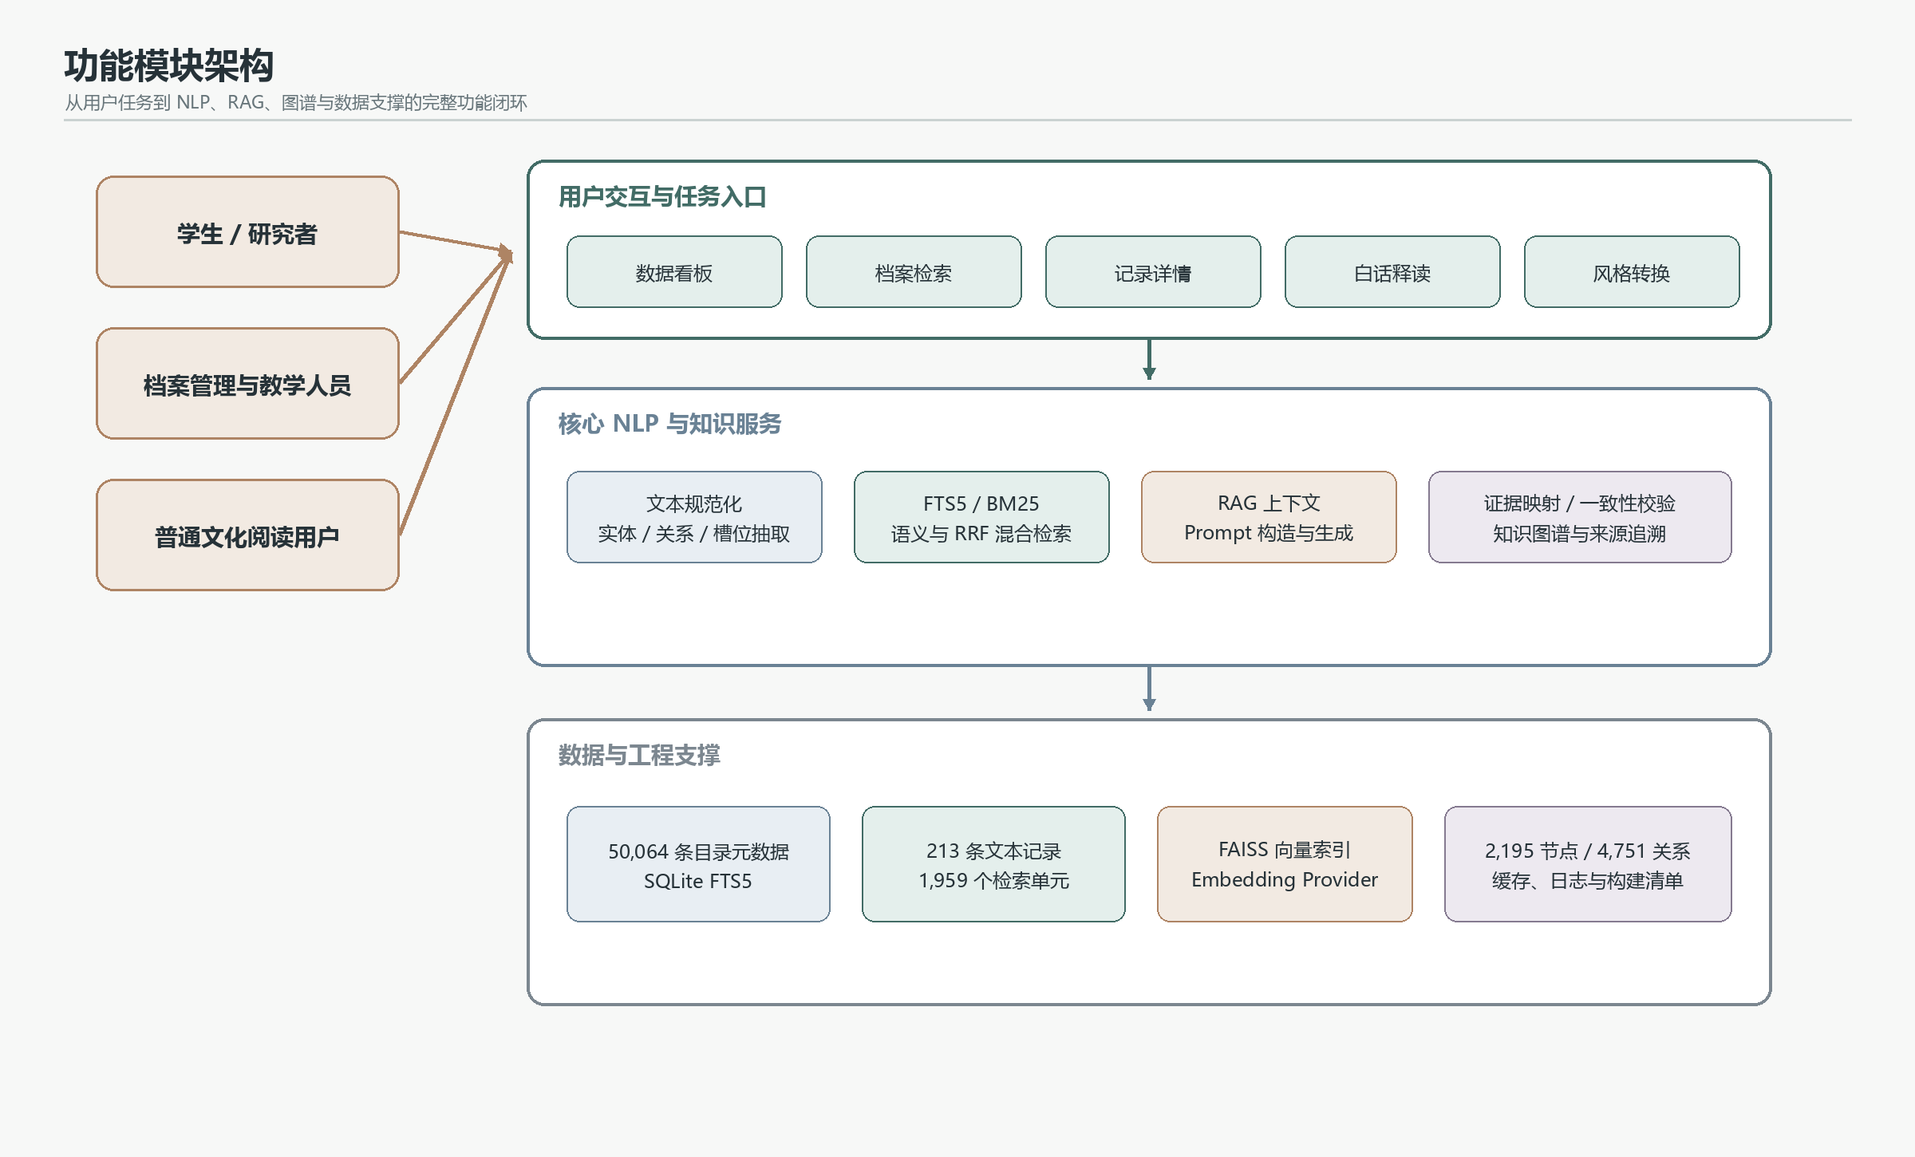
图 2-1 功能模块架构图
图 2-1 表明，系统首先以目标用户与任务入口组织产品功能，再将请求交给文本处理、检索、RAG、生成、校验和图谱等核心服务，底层由目录元数据、全文证据、向量索引、图谱和运行日志提供支撑。该结构使用户工作流与底层算法解耦，便于单独升级某一检索或模型能力。

2.5 使用场景与目标用户
表 2-2 目标用户与使用场景
目标用户 | 使用场景 | 核心需求 | 系统支持方式
学生与教师 | NLP 课程实验、历史文本阅读、课堂演示 | 观察算法流程并获得可解释结果 | 在线 NLP、检索模式说明、Prompt/版本/证据展示
数字人文研究者 | 人物关系、地点流动、汇款与主题研究 | 跨记录检索、证据核验、关系发现 | 检索单元、记录聚合、知识图谱、来源追溯
档案管理人员 | 目录发现、全文关联与数据质量检查 | 处理大规模目录并区分全文证据 | 50,064 条元数据检索、链接统计、复核标记
普通文化用户 | 理解一封侨批或学习侨批表达 | 降低历史语言阅读门槛 | 白话释读、结构化摘要、侨批体草稿
系统开发与维护人员 | 数据重建、接口联调、模型替换与质量验收 | 可复现、可测试、可追踪运行状态 | build-all、OpenAPI、测试、清单、日志与安全门

2.6 系统业务流程说明
典型业务流程为：用户进入系统并选择任务；输入关键词、记录编号或文本；前端提交标准化请求；后端完成参数校验和文本规范化；检索任务进入 FTS5、语义索引或 RRF 融合，在线 NLP 任务进入实体、关系与槽位规则管线；生成任务进一步选择证据、构造 Prompt 并执行 Qwen 或确定性降级；最终返回结构化结果、证据引用、版本与风险信息，前端按加载、空结果、成功和错误状态展示。
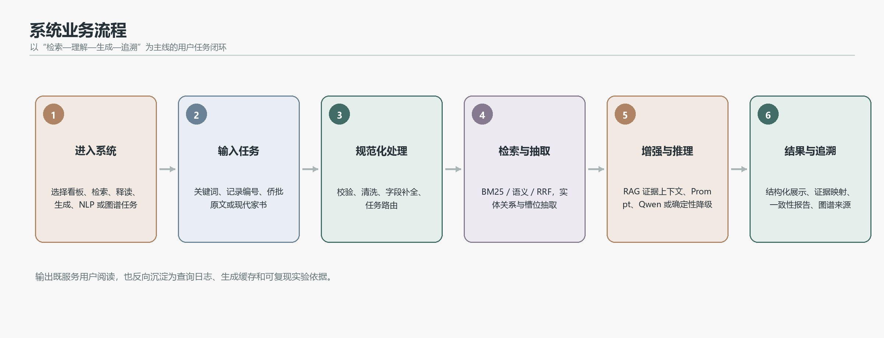
图 2-2 系统业务流程图
该流程强调系统不是“输入文本—直接输出答案”的黑箱，而是在输入、规范化、抽取/检索、增强推理和可信展示之间设置多个可观察环节。用户可以从最终结果反向追踪到命中单元、来源字段、原始记录和图谱节点。

第3章 技术方案

3.1 技术路线概述
本系统采用“前端交互 + 后端 API + NLP/检索增强服务 + 本地数据与索引 + 可解释结果展示”的技术路线。离线阶段从原始 Excel 构建标准化宽表、SQLite 数据库、FTS5 索引、检索单元、FAISS 向量索引和知识图谱；在线阶段由 Vue 前端提交任务，FastAPI 完成校验与服务编排，NLP 和检索模块输出结构化结果，生成模块在证据约束下产生释读或风格草稿，前端再以档案化界面展示。
技术路线特别设置两个边界。其一，目录检索域 metadata_catalog 与全文证据域 full_text_evidence 分离，目录记录不能直接进入 RAG；其二，语义检索与 Qwen 均为显式配置能力，系统不会在依赖缺失或安全条件不满足时假装已经执行生产模型。

3.2 技术选型与理由
表 3-1 技术选型说明表
技术 / 工具 | 系统用途 | 选择理由
Python 3.13 | 后端、数据处理、NLP 与评测 | 中文 NLP、数据科学和 Web 生态成熟，便于快速集成算法与工程模块。
FastAPI 0.116 | REST API 与 OpenAPI 契约 | 类型提示友好、性能与开发效率兼顾，可自动生成接口文档。
Pydantic 2.10 | 请求/响应校验 | 通过 Schema 固化字段、类型、长度和枚举，减少前后端漂移。
Vue 3 + Vite | 正式产品前端 | 组件化、响应式与快速构建适合多工作流单页应用。
Element Plus | 表单、布局与状态组件 | 提供稳定的输入、标签、加载、空态和错误态组件。
ECharts | 统计图与知识图谱 | 适合关系图、分布图与交互式数据可视化。
SQLite 3.45 | 主数据、缓存、日志与图谱存储 | 单文件部署、事务可靠，适合课程项目和本地档案工作台。
SQLite FTS5 / BM25 | 目录与全文关键词检索 | 无需独立搜索服务，支持高效全文召回与相关性排序。
jieba | 离线中文分词与关键词处理 | 轻量、成熟，可用于中文分词和领域关键词预处理。
NumPy / scikit-learn | 向量处理与评测支撑 | 提供可靠的数值计算、相似度和实验工具。
FAISS | 向量索引与语义检索 | 适合高效近邻检索，并可与本地 Embedding 模型组合。
sentence-transformers / BGE | 可选生产中文 Embedding | 预训练语义表示适合中文相似度与检索，可替换配置。
Qwen 兼容 API | 可选结构化生成 | 具备较强中文生成能力，采用 OpenAI 兼容协议便于封装与替换。
pytest / Node Test | 后端与前端自动化测试 | 覆盖接口契约、数据构建、检索、生成、NLP、图谱及前端呈现逻辑。

3.3 前端技术方案
前端以 frontend/ 作为唯一正式产品入口，采用 Vue Router 管理首页、看板、检索、记录详情、释读、风格转换、在线 NLP、知识图谱和分析页面。API 调用集中在 src/api/，运行时配置集中在 src/config/runtime.js，视图只负责组织用户输入、调用 API、处理状态和呈现结果，避免把后端业务规则写入页面。
界面保留 loading、empty、error 和 success 四类状态，并区分正式接口模式与显式演示模式。VITE_DEMO_MODE=false 时接口失败不会静默读取 Mock；只有用户主动开启演示模式时，确定性 Mock 才可作为课堂离线展示。该边界避免“页面看起来成功但后端实际上未运行”的验收误判。
ECharts 用于统计与知识图谱展示，Element Plus 用于输入框、按钮、卡片、标签和加载状态。知识图谱页面进一步实现节点与边点击、记录详情跳转、证据表回查和元数据关联，使可视化不仅好看，而且可用于验证来源。

3.4 后端技术方案
后端采用 FastAPI 分路由组织 dashboard、search、records、metadata、nlp、rag、generation、validation 和 graph。路由层只完成 HTTP 交互与响应模型校验，服务层负责流程编排，数据库 repository 负责 SQLite 读写，NLP/search/llm/validation/graph 等包负责具体算法。这种结构降低了测试难度，也使 API 契约与实现保持一致。
异常处理采用可控错误与显式状态字段。例如语义索引缺失、语义功能关闭、Manifest 不匹配、Qwen 未配置、响应 JSON 无效或调用超时均有对应 reason code。生成服务实现重试、指数退避、缓存、请求 ID、模型/Prompt/索引版本和调用日志，便于复现实验与定位问题。

3.5 NLP算法/模型技术方案
在线 NLP 采用“规则优先、可追溯、可复核”的方案。文本规范化保持字符映射，实体抽取覆盖寄/收批人、亲属称谓、地点别名、金额、日期和书信套语；关系抽取识别 writes_to、child_to_parent、remits_to、located_in 等关系；槽位抽取为释读与风格转换准备人物、地点、金额、问候、嘱托等结构化信息。所有规则均返回版本和 rule_id，低置信度或 OCR 不确定标记会触发人工复核。
检索采用多阶段方案：先进行领域查询扩展，再由 FTS5/BM25 召回候选，Python 重排结合原词、强扩展词、中扩展词和弱扩展词的命中贡献；语义检索将查询与检索单元编码为归一化向量，以余弦相似度排序；混合检索使用 RRF 对关键词和语义名次进行无量纲融合。
RAG 方案以检索单元为最小证据单位。系统控制 Top-K、每条记录最多选取数量、文本去重和单元类型优先级，将记录 ID、题名、寄收批人、日期、证据类型、来源字段和原文片段写入 Prompt Context。生成 Prompt 明确禁止新增人物、金额、日期和地点，并要求合法 JSON 对象。

3.6 数据存储与数据管理方案
主存储采用 SQLite。qiaopi_metadata_records 保存 50,064 条目录记录，qiaopi_text_records 保存 213 条文本记录；金额、实体、地点和证据分别进入独立表，检索单元与 FTS5 索引保持一一对应。生成缓存、生成日志和查询日志也保存在数据库中，便于重复请求复用和运行审计。
向量资产由 FAISS 文件、JSONL 元数据和 Manifest 共同组成。运行时会校验 provider、model、dimension、检索单元有序清单和 corpus fingerprint，防止索引与数据库错位。当前项目目录中的实时索引 Manifest 标记为 hash-sha256-char-v1、384 维、semantic_quality=test_hash，因此只用于确定性管线验收，默认运行时不宣称为生产语义模型。
知识图谱同样存储在 SQLite 的 qiaopi_kg_nodes 与 qiaopi_kg_edges 表中。节点和边包含稳定 ID、类型、规范化标签、record_id、source_table、source_id、evidence_text、weight、confidence 与 properties_json，能够在不引入独立图数据库的情况下完成课程项目所需的图谱查询和追溯。

3.7 开发工具与运行环境
表 3-2 开发与运行环境
类别 | 实际环境 / 方式 | 说明
操作系统 | Windows 11 家庭中文版 64 位（10.0.26200） | 项目在本地 Windows 环境完成构建与测试。
后端运行 | Python 3.13.5；uvicorn main:app --reload | 默认服务地址 http://localhost:8000。
前端运行 | Node.js 22.18.0；npm 10.9.3；npm run dev | 默认页面地址 http://localhost:5173。
主要库 | FastAPI 0.116.1、Pydantic 2.10.3、pandas 2.2.3、NumPy 2.1.3、scikit-learn 1.6.1 | 版本来自本机实测环境。
数据库 | SQLite 3.45.3；数据库约 106.8 MB | 保存目录、全文、检索单元、图谱、缓存与日志。
浏览器 | Microsoft Edge 149.0.4022.80 | 用于真实界面运行与截图验证。
部署方式 | 本地前后端分离部署 | 无需独立数据库服务器，适合课程演示与离线研究。

3.8 技术方案合理性分析
该方案在课程目标、实际场景与工程成本之间取得平衡。SQLite、FTS5 和规则式 NLP 使系统在无 GPU、无外部 API 时仍可运行；FAISS、sentence-transformers 和 Qwen 作为可选增强，又为语义检索与大模型生成保留升级空间。前后端分离和 Pydantic 契约保证模块边界清晰，测试与 Manifest 则保证数据与模型资产可复现。
与直接使用通用聊天模型相比，本方案更符合历史档案场景对证据和可解释性的要求；与只做数据库检索的普通 Web 系统相比，它又覆盖了文本规范化、信息抽取、语义检索、RAG、生成和图谱等 NLP 核心内容，具有较完整的课程实践价值。
从成本与部署角度看，系统把高频、确定性的任务优先交给本地规则和 SQLite，将需要语义泛化的部分交给可选 Embedding，将开放式语言组织交给受安全门控制的大模型。这种分级计算方式既能控制外部调用成本，也能在网络不可用时保留主要功能。
从扩展角度看，Embedding Provider、生成客户端、检索器和前端展示之间均通过稳定结构连接。未来替换模型时，只需重建并验收索引或调整生成服务，不需要修改记录详情、图谱和基础数据管理流程，因而具有良好的课程延展性与工程复用价值。

第4章 系统架构设计

4.1 系统总体架构
系统总体采用分层架构，将用户交互、接口契约、业务编排、NLP/检索增强、生成可信控制和数据存储分离。每一层只依赖下层公开能力：前端不直接读取数据库，路由层不实现复杂算法，生成模块不直接操作页面，索引与数据库通过 Manifest 和 repository 管理。
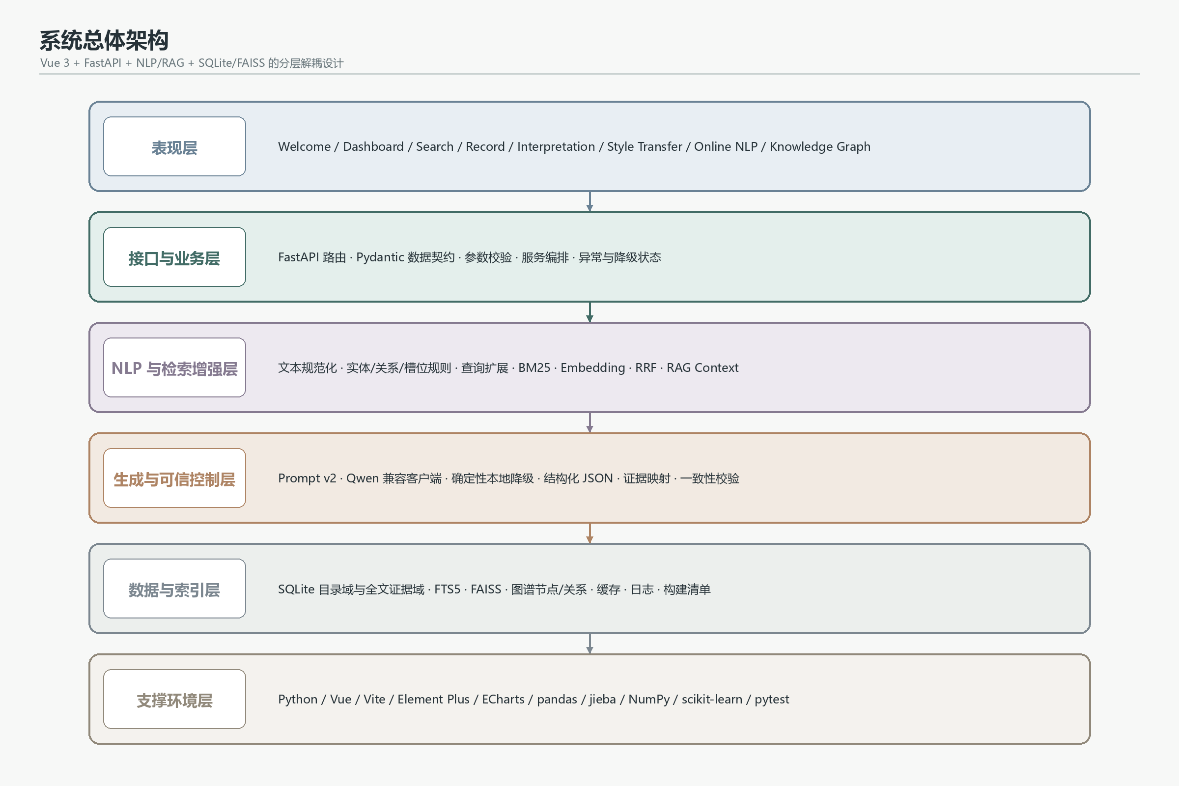
图 4-1 系统总体架构图
图 4-1 展示了六层架构。表现层承载用户工作流；接口与业务层保证请求和响应稳定；NLP 与检索增强层提供语义处理；生成与可信控制层负责模型能力和风险控制；数据与索引层保存事实、证据和运行状态；支撑环境层提供框架、依赖和测试工具。

4.2 系统分层设计
表 4-1 系统分层设计表
层次 | 主要职责 | 对应模块 / 文件
表现层 | 用户输入、页面路由、状态反馈、结果与图谱展示 | frontend/src/views、components、api
接口与业务逻辑层 | HTTP 路由、参数校验、流程控制、响应封装与异常转换 | backend/app/api、services、schemas.py
NLP 处理层 | 规范化、实体/关系/槽位抽取、日期与地点归一化 | backend/app/nlp、utils
检索增强层 | 查询扩展、BM25、语义检索、RRF、上下文选择与 Prompt Context | backend/app/search、embedding
生成与可信控制层 | Qwen 调用、降级、结构化输出、证据映射、一致性检查 | backend/app/llm、generation、validation
数据存储层 | SQLite、FTS5、FAISS、图谱、缓存、日志和 Manifest | backend/app/database、ingestion、graph、data
质量保障层 | 接口契约、单元/集成测试、检索评测、构建验收 | backend/tests、frontend/src/utils/*.test.js、evaluation

4.3 数据流图
系统数据流的关键不是单纯从前端到后端，而是先判断请求属于目录发现、全文证据检索、在线 NLP、生成还是图谱查询。目录域与全文证据域分别建立索引；生成任务只从全文证据域选取上下文，确保 50,064 条元数据记录中尚未关联全文的项目不会被误当成历史原文。
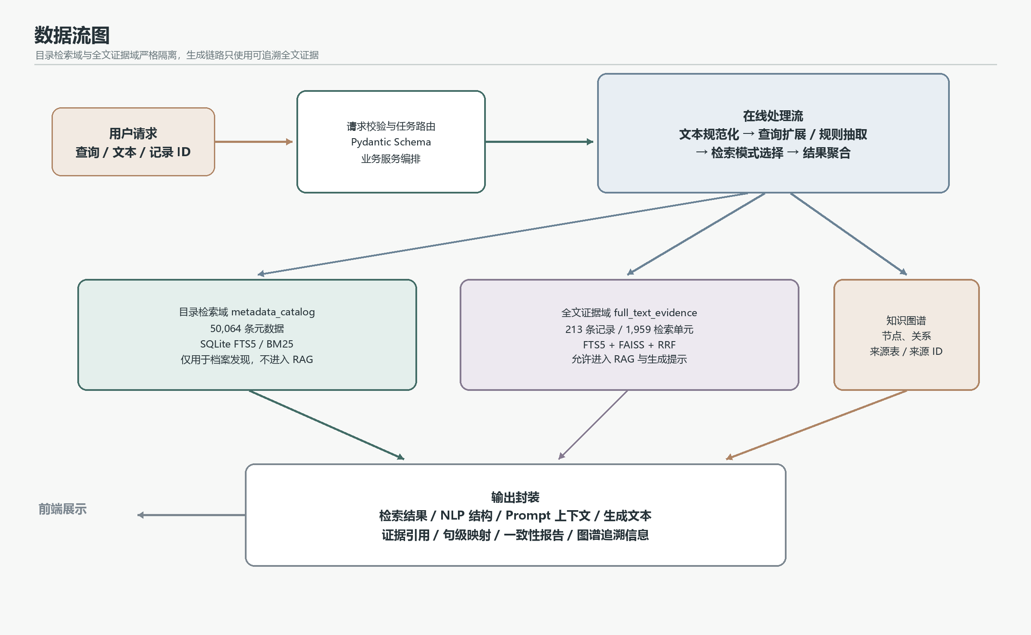
图 4-2 系统数据流图
如图 4-2 所示，输入经过校验与任务路由后，可分别访问目录域、全文证据域和知识图谱。三类数据在输出层统一封装，但权限语义不同：目录记录用于发现，全文检索单元用于证据，图谱用于关系与来源追溯。

4.4 模块设计

4.4.1 用户交互与文本输入模块
该模块负责功能选择、查询词或文本输入、记录编号选择、任务类型和过滤条件设置。前端对按钮禁用、字符计数、加载状态和错误提示进行管理，并通过统一 API 封装发送请求。其输出是符合后端 Schema 的 JSON，不直接包含检索或模型逻辑。

4.4.2 文本预处理与在线 NLP 模块
文本预处理模块处理换行、全角空格、行首行尾空白和连续空白，并构建 normalized_to_original 映射。实体、关系和槽位抽取共享同一规范化结果，保证不同模块的偏移一致。输出包含 original_text、normalized_text、版本、抽取项和复核原因。

4.4.3 检索与结果聚合模块
关键词检索模块调用 FTS5 并进行领域查询扩展与 Python 重排；语义检索模块加载通过 Manifest 校验的 FAISS/NumPy 索引；混合检索模块以 RRF 融合名次。结果聚合模块将检索单元按 record_id 分组，使用户既能看到最细证据单元，也能从记录维度浏览。

4.4.4 RAG 与 Prompt 构造模块
RAG 模块根据任务选择 body_core、remittance、family_care、instruction、rag_summary 等单元，执行文本去重和每记录数量限制，并生成带来源字段的上下文。风格转换则按 opening、safety、remittance、family_care、instruction、closing、style_reference 七类槽位分别检索样例。

4.4.5 生成、结果解析与可信控制模块
生成模块根据任务选择 interpret-json-v2 或 style-transfer-json-v2 Prompt，计算包含输入、证据哈希、模型、Prompt 和索引版本的缓存键。Qwen 客户端要求 response_format=json_object，并对超时、429/5xx、非法 JSON 等异常进行重试或降级。结果解析后执行句级证据映射与事实检查。

4.4.6 数据管理、图谱与异常处理模块
数据管理模块提供 SQLite repository、离线 build-all、原子提升与回滚；图谱模块构建稳定节点与边并审计重复边、孤立边和来源缺失；异常处理模块将语义关闭、模型未配置、接口错误和演示 Mock 状态显式传递到前端。

4.5 模块交互流程
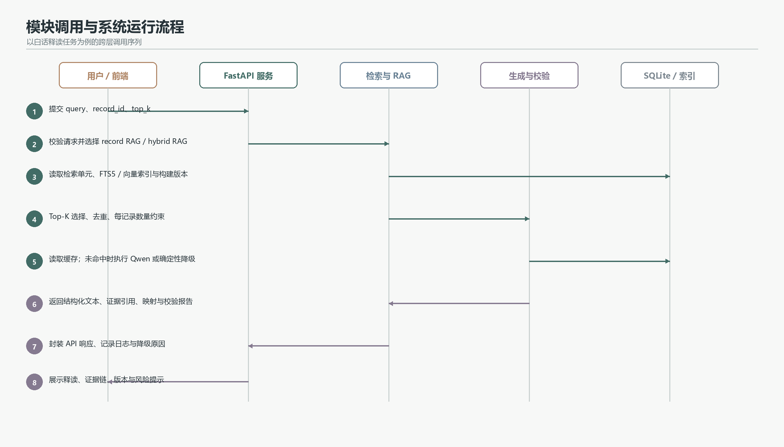
图 4-3 模块调用与系统运行流程图
图 4-3 以白话释读为例：前端提交任务后，业务服务选择指定记录上下文或混合检索上下文；检索模块读取 SQLite/索引并返回证据；生成模块检查缓存和安全门，执行模型或降级策略；校验模块形成证据映射与风险报告；最终由接口统一返回并在页面展示。

4.6 系统运行流程
系统启动时，后端读取环境变量和本地 .env 配置，确定数据库路径、Qwen 开关、脚手架阶段状态、Embedding Provider、模型名称和索引路径。前端读取 API Base URL 与演示模式开关。运行时只有在 SEMANTIC_SEARCH_ENABLED=true 且索引、元数据、Manifest、provider、model、dimension 和 corpus fingerprint 全部一致时，语义检索才被标记为 enabled。
离线重建通过 python -m app.ingestion.build_all --embedding-provider <provider> 在隔离目录完成。流程依次执行全文预处理、文本库与 FTS、目录库与 FTS、全文/目录关联、知识图谱、语义索引和验收，并生成 qiaopi_build_manifest.json。只有通过验收并显式指定 --promote 后，才会以可回滚方式替换实时资产。

第5章 关键算法/模型原理说明

5.1 NLP任务定义
本项目不是单一分类任务，而是由多项 NLP 子任务构成的领域应用系统：①历史文本规范化；②人物、亲属、地点、金额、日期和书信套语的信息抽取；③寄信、收信、汇款、位置等关系抽取；④查询扩展与文本检索；⑤语义匹配与排序融合；⑥RAG 检索增强生成；⑦侨批领域白话释读和风格迁移；⑧生成文本的证据映射与事实一致性验证。
这些任务的共同输入是侨批文本、现代家书或自然语言查询，共同输出是可被系统消费的结构化 JSON。评价重点包括：偏移和字段是否正确、检索相关性是否提升、生成是否遵守事实、证据是否可追溯、运行状态是否真实可解释。

5.2 文本预处理流程
在线文本首先统一 CRLF、CR 和 LF 换行，将全角空格转换为普通空格，删除行首行尾空白，压缩行内连续空白，并将连续空行压缩为单一空行。与普通清洗不同，系统同步保存规范化字符到原始字符的索引映射，因此实体在 normalized_text 中的 [start,end) 可以反向恢复到 original_text 的对应区间。
离线预处理进一步解析 Excel 字段，规范化日期、地点、亲属称谓和金额，抽取正文核心段、开头、结尾、报平安、汇款、家庭关怀、嘱托、RAG 摘要和风格参考等检索单元。每个单元拥有稳定 unit_id、source_column、evidence_type、weight、fts_text 和原始 JSON，既可用于检索，也可用于证据引用。
中文分词在离线关键词处理中使用 jieba，同时结合领域词表、地点别名和侨批套语。系统没有简单删除所有停用词，因为“寄、收、母、父、安”等短词在侨批中可能具有高语义价值；相反，它通过扩展强度、单元权重和匹配理由进行控制。

5.3 关键算法/模型选择原因
规则式抽取适合本项目当前数据规模与课程验收需求。侨批中的金额、日期、称谓和套语具有明显模式，规则可以给出明确 rule_id、偏移和置信度，并在 OCR 不确定时触发复核。相比直接使用黑箱 NER 模型，规则更便于解释和测试；同时系统保留 extractor='model' 的 Schema 扩展位，后续可引入统计模型。
FTS5/BM25 适合精确历史词语和证据片段检索，部署成本低；Embedding 适合处理“现代说法—历史表达”之间的语义差异；RRF 不要求 BM25 分数和余弦相似度在同一尺度上，适合融合两个排序列表。RAG 则在不微调大模型的情况下把领域证据注入生成过程，兼顾实现成本与效果。

5.4 算法/模型基本原理

5.4.1 FTS5/BM25 关键词检索
BM25 根据查询词在文档中的词频、逆文档频率和文档长度计算相关性。其典型形式为：
BM25(q,d) = Σ IDF(qᵢ) · [ f(qᵢ,d)(k₁+1) / ( f(qᵢ,d)+k₁(1-b+b·|d|/avgdl) ) ]
系统在 SQLite FTS5 上检索 fts_text，并保留 unit_type、source_column、evidence_type 等结构字段。由于 SQLite 的 BM25 原始值属于排序信号而非概率，前端只把它显示为排序贡献，不转换为百分比。

5.4.2 Embedding 与余弦相似度
Embedding 模型将查询和检索单元编码为固定维度向量。向量经 L2 归一化后，内积等价于余弦相似度：
cos(q,d) = (q · d) / (||q||₂ ||d||₂)
系统支持 local、qwen 和 hash 三类 Provider。local 可加载 BAAI/bge-small-zh-v1.5 等 sentence-transformers 模型；qwen 通过兼容 Embedding API 调用；hash 只用于确定性测试，不代表真实语义质量。

5.4.3 RRF 排序融合
关键词和语义检索的分数尺度不同，直接线性相加容易产生不稳定权重。RRF 根据候选在多个排序列表中的名次计算融合分数：
RRF(d) = Σᵣ 1 / (k + rankᵣ(d))，本系统 k = 60
该方法不依赖原始分数分布。系统分别取关键词与语义候选，按 unit_id 合并并累加名次贡献，再按融合分数、语义分数、关键词分数和稳定 ID 排序。

5.4.4 RAG 检索增强生成
RAG 将生成任务拆为检索与生成两阶段。检索阶段从全文证据域召回 Top-K 检索单元；上下文构造阶段附加 record_id、unit_id、题名、人物、日期、证据类型、来源字段和原文；生成阶段把这些证据与用户任务共同输入大模型，并明确“不允许补充证据中不存在的事实”。

5.4.5 规则式实体、关系与槽位抽取
实体抽取由正则表达式、领域词典和归一化函数组成。例如地点别名“星洲、叻坡、石叻”归一为“新加坡”，亲属称谓“慈亲、家慈、母亲大人”归一为“母亲”，大写金额通过中文数字解析得到数值。候选按跨度长度、置信度和类型去重，最终生成稳定 ENT-xxx 编号。
关系抽取利用实体类型、局部触发词与元数据角色，例如“寄回、汇上、查收”连接金额实体和收件人，“在、旅居、侨居”连接人物与地点。槽位抽取将实体和关系映射为生成任务所需的 sender、recipient、location、amount、greeting、instruction 等字段。

5.4.6 Prompt、结构化生成与安全控制
解释 Prompt 和风格转换 Prompt 均由 system 与 user 两条消息组成，要求模型只输出合法 JSON，字段包括 generated_text、summary、style_notes 和 warnings。Qwen 客户端设置 temperature=0.2、max_tokens=1600，并要求 response_format=json_object。低温度有助于稳定结构和减少无关扩写。
调用前必须同时满足 SCAFFOLD_PHASE_COMPLETE、QWEN_ENABLED、API Key 和 Base URL。任何条件不满足都会返回明确 degraded_reason。该设计体现“先验证 Mock 与本地闭环，再开放真实模型”的安全原则，也避免课程演示期间意外产生费用或泄露密钥。

5.4.7 证据映射与事实一致性检查
证据映射按生成句子切分，计算句子与每条证据的词元重叠和二元字符重叠，综合得分为 0.45×token_score + 0.55×bigram_score。最佳得分低于 0.08 时，该句被标记 needs_review。事实校验则从输入、证据和生成文本中抽取金额、地点、日期、人物与汇款词，检查新增事实、遗漏事实和证据覆盖。

5.5 模型输入与输出设计
表 5-1 关键任务输入与输出设计
任务 | 输入 | 核心处理 | 输出
在线 NLP | text（1—20,000 字）、task | 规范化、实体/关系/槽位规则 | 双偏移结构、版本、置信度、复核状态
关键词检索 | query、top_k、unit_types、filters、expansion_mode | 扩展、FTS5/BM25、重排与聚合 | 检索单元、记录分组、匹配理由
语义/混合检索 | query 与过滤条件 | Embedding、FAISS、RRF | semantic_score、fusion_method、质量状态
白话释读 | query、可选 record_id、Top-K | RAG、Prompt、生成、证据与校验 | 生成文本、摘要、引用、映射、风险报告
风格转换 | plain_text、Top-K | 风格槽位检索、Prompt、生成与校验 | 侨批体草稿、风格依据、警告
知识图谱 | record_id、node_id 或 limit | SQLite 图查询与来源封装 | nodes、edges、quality、source_table/source_id

5.6 核心处理流程
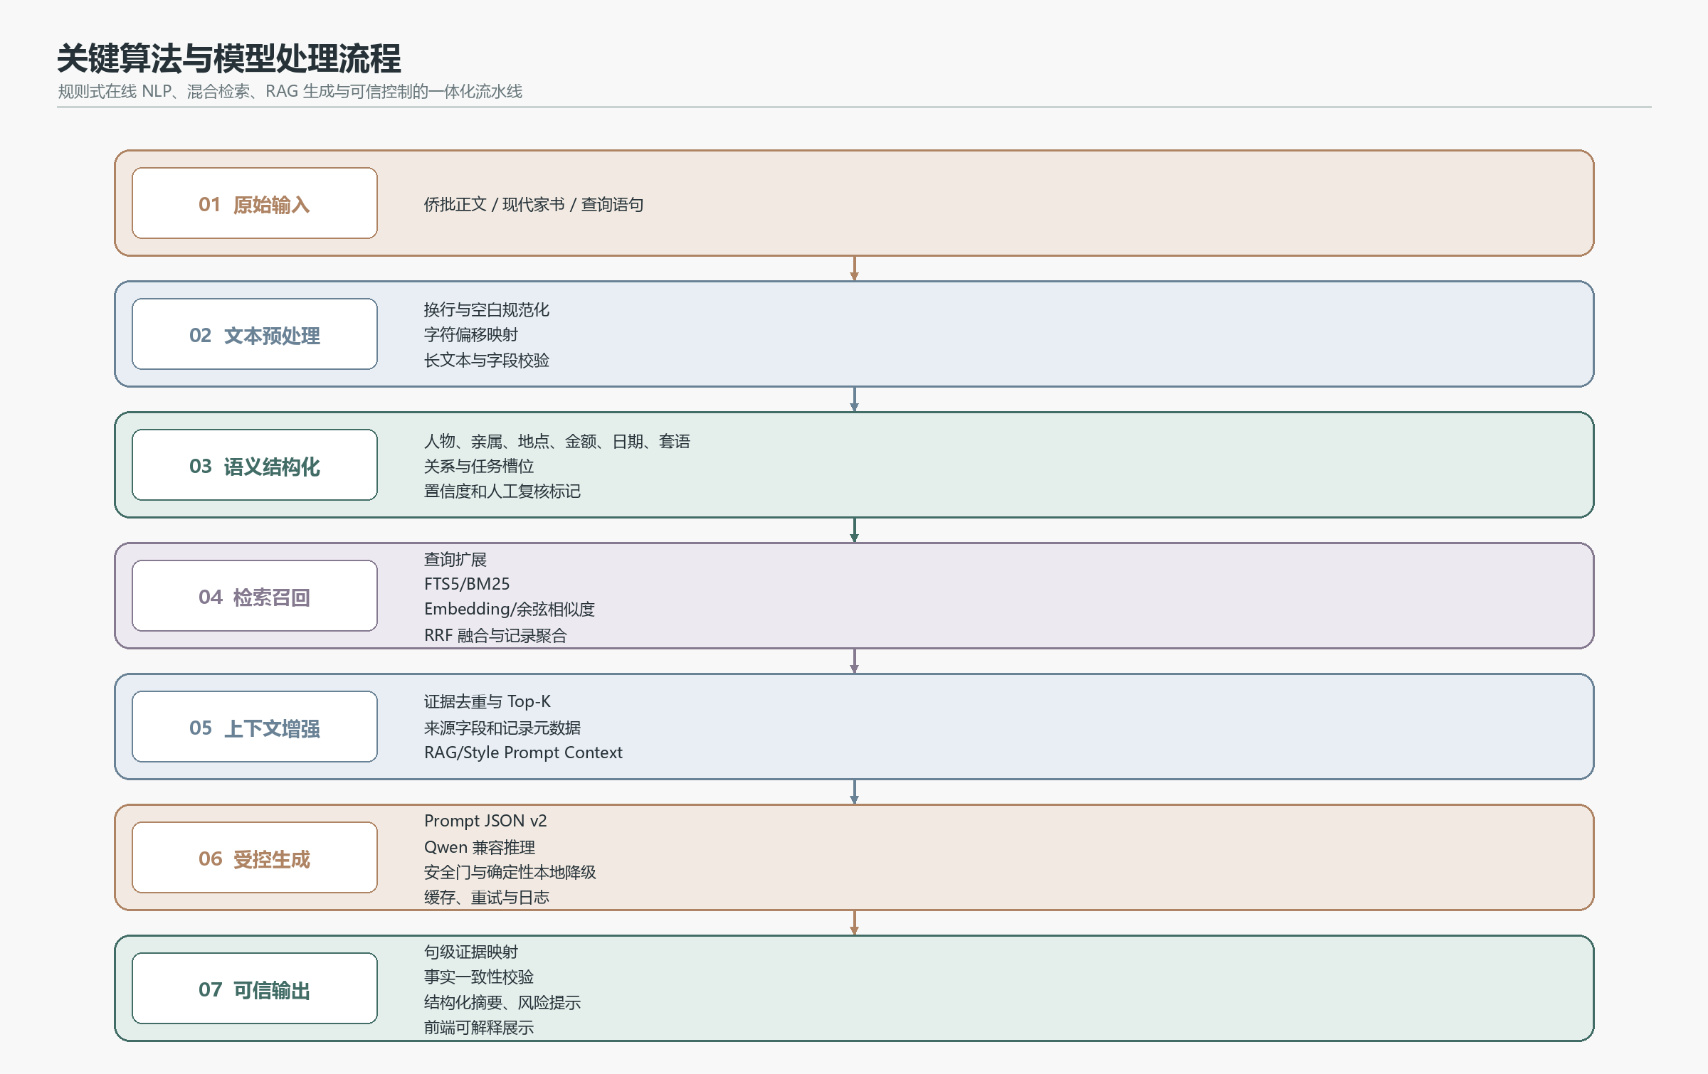
图 5-1 关键算法与模型处理流程图
图 5-1 将系统的核心算法串联为七个阶段。规则式抽取与检索并不是生成前的装饰，而是负责构造事实和证据边界；生成后仍通过映射和一致性校验形成闭环。
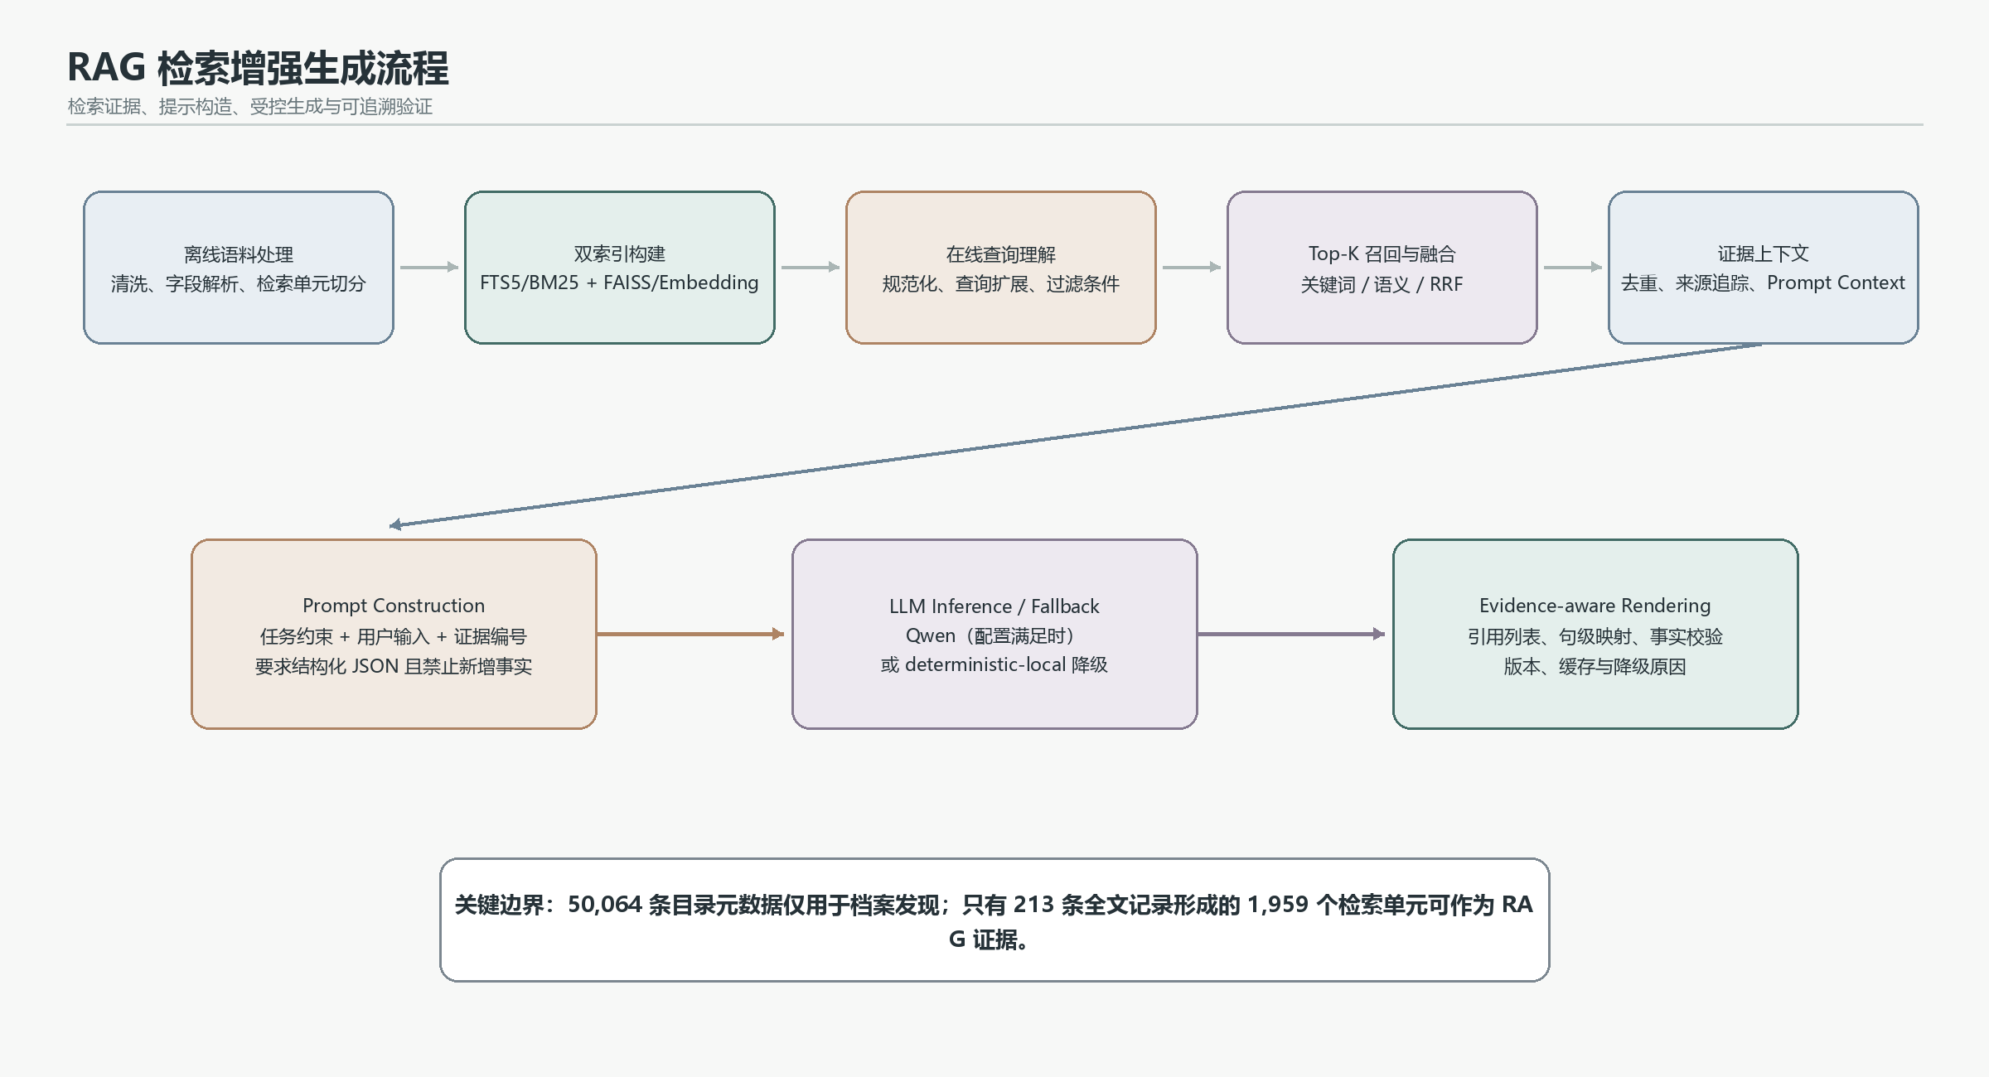
图 5-2 RAG 检索增强生成流程图
图 5-2 重点展示 RAG 链路。目录元数据不进入该链路；全文检索单元经过关键词/语义召回、融合、去重和来源封装后，才进入 Prompt。生成结果必须继续携带证据引用与风险信息。
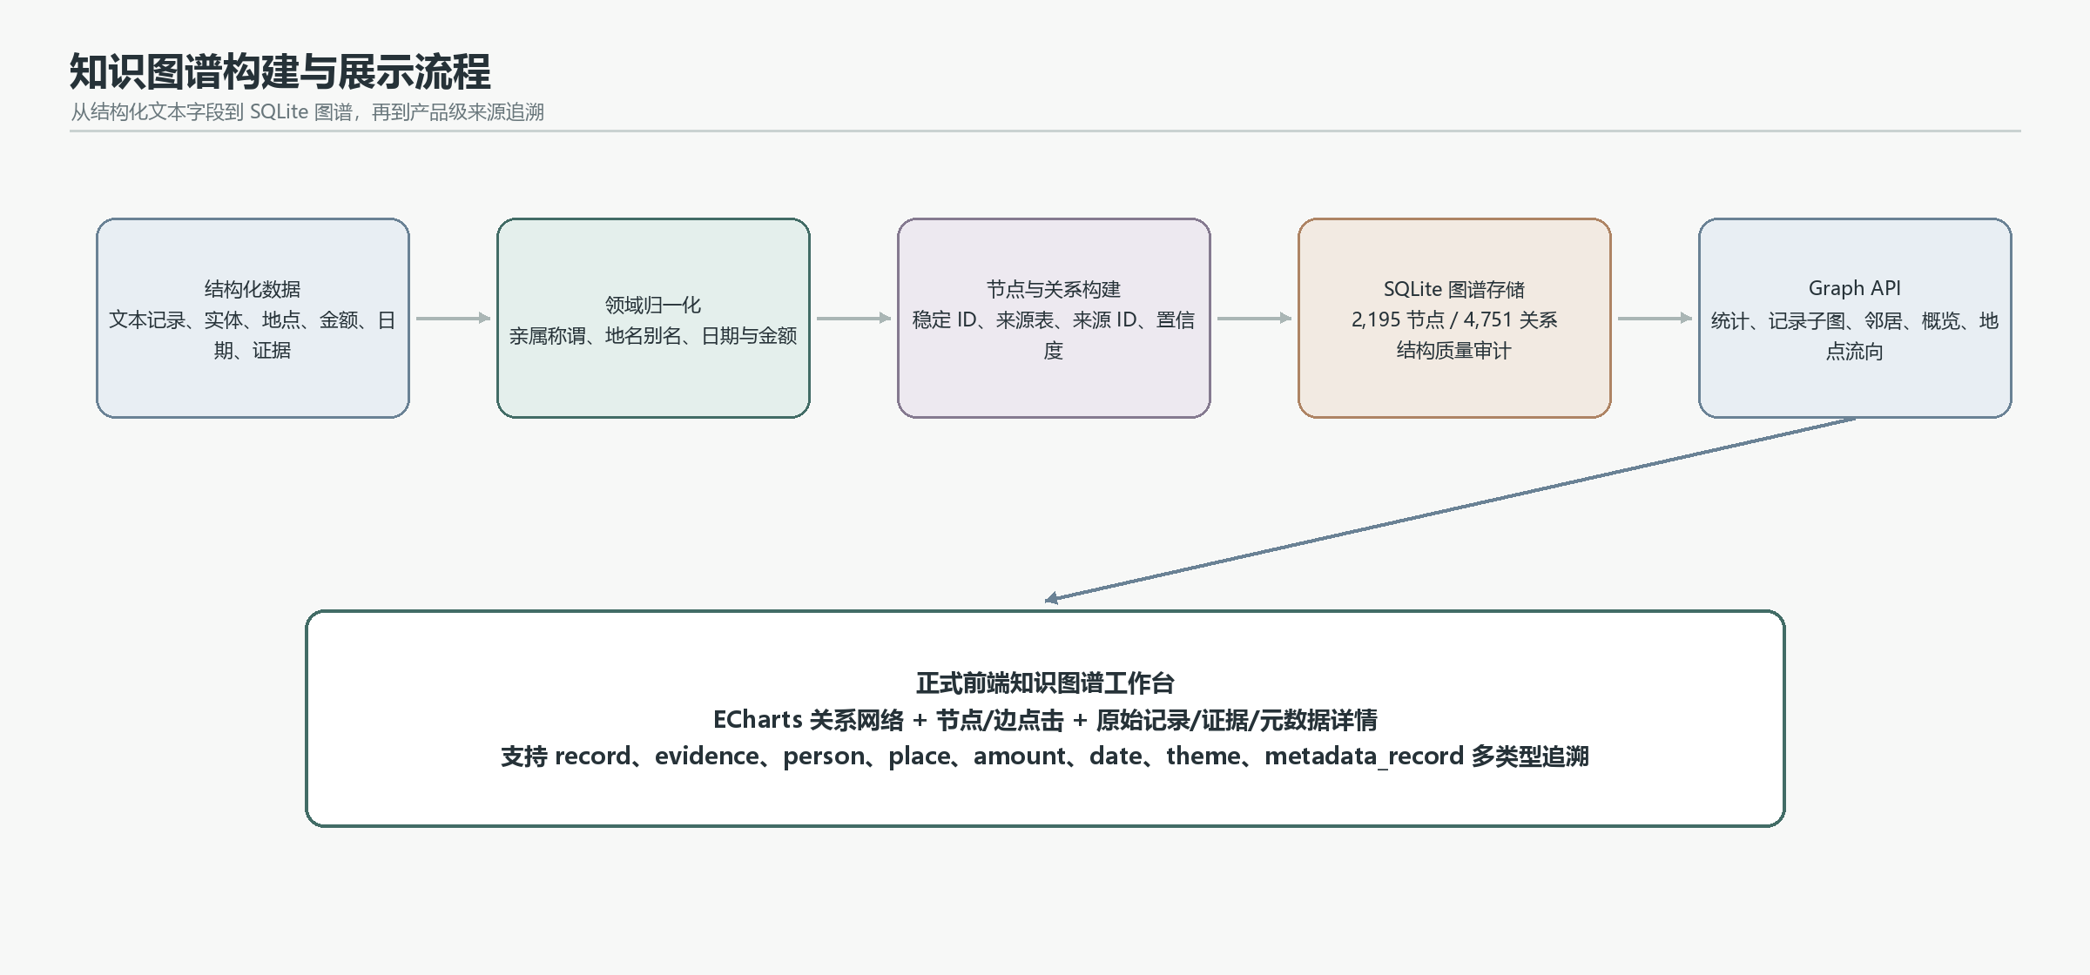
图 5-3 知识图谱构建与展示流程图
图 5-3 表明知识图谱来自结构化字段和证据表，而不是前端临时拼接。节点与关系在离线阶段写入 SQLite，在线 Graph API 再向正式前端提供查询与来源追溯。

5.7 算法/模型在本系统中的实现方式
文本规范化与在线 NLP 的入口位于 backend/app/nlp/pipeline.py，由 /api/nlp/analyze 调用。pipeline 依次调用 normalize_qiaopi_text_with_mapping、extract_entities、extract_relations 和 extract_generation_slots，输出 qiaopi-online-nlp-1.0.0 版本结果。离线预处理同样复用文本规范化函数，减少线上线下规则漂移。
检索入口位于 /api/search/keyword、/semantic 和 /hybrid。keyword_retriever 负责候选召回，query_expansion 提供领域扩展，reranker 解释命中贡献，result_aggregator 生成记录级分组；semantic_retriever 加载并验证索引；hybrid_retriever 使用 RRF_K=60 融合。
RAG 和生成由 context_builder 与 generation_service 协同完成。指定 record_id 时系统直接从该记录的检索单元构造上下文，否则执行混合检索；generation_service 负责 Prompt 版本、缓存键、Qwen 或本地降级、调用日志、证据映射和 consistency_checker。前端通过 generationPresentation.js 把 generation_backend、degraded_reason、cache_hit、模型和索引状态转换为清晰标签。

5.8 模型效果或系统效果分析
项目提供版本化检索基准，共 14 个查询，其中目录域 7 个、全文证据域 7 个。以下结果来自 2026年6月19日生成的独立生产语义评测文件 retrieval_evaluation_production.json；它使用非 Hash 语义索引并满足验收规则。当前项目实时索引仍标记为 test_hash 且默认关闭，因此表中结果属于已留存的生产评测证据，不代表当前默认在线状态。
表 5-2 检索评测摘要（7 个全文基准查询的宏平均）
方法 | 评价层级 | Recall@10 | NDCG@10 | MRR@10 | 结论
关键词 BM25 | 检索单元 | 0.3357 | 0.3206 | 0.3254 | 稳定基线
生产语义 | 检索单元 | 0.4571 | 0.4074 | 0.5286 | 语义理解提升
生产混合 RRF | 检索单元 | 0.4214 | 0.3978 | 0.5238 | 优于关键词基线
关键词 BM25 | 文本记录 | 0.5714 | 0.4374 | 0.3929 | 记录级基线
生产语义 | 文本记录 | 0.7143 | 0.6429 | 0.6190 | 提升明显
生产混合 RRF | 文本记录 | 0.7143 | 0.6267 | 0.6000 | 通过生产验收
目录 FTS5/BM25 | 元数据记录 | 0.8333 | 0.9062 | 1.0000 | 目录发现效果较好

从指标可见，生产语义与混合方法在记录级 NDCG@10 和 MRR@10 上明显优于关键词基线，说明语义表示对现代查询与历史表达之间的匹配具有价值。检索单元级指标低于记录级指标，反映出同一记录包含多个功能单元，精确定位到某一片段比找到相关记录更难，也是后续优化重点。
在线 NLP 在典型测试文本中能够稳定抽取亲属、地点、金额、日期、套语、关系和任务槽位，并正确返回半开区间偏移。其优势是确定性与可解释性，局限是面对罕见异体字、复杂省略和超出词典的实体时需要人工复核。生成链路能够满足课程演示和基本应用需求，但大模型质量仍受证据覆盖、Prompt 和具体模型版本影响。

第6章 创新点与可能的技术贡献

6.1 创新点概述
本项目的创新不以“使用了大模型”作为唯一亮点，而是围绕历史档案场景的真实性、可追溯性和可维护性进行系统设计。主要创新包括：双语料域安全隔离、检索单元级证据链、规则 NLP 与 RAG/图谱协同、运行能力诚实标注、可复现建库与原子提升，以及面向普通用户的档案化交互。

6.2 创新点一：面向实际场景的NLP应用创新
系统将侨批的“家书文本、汇款凭证、人物关系和跨地域流动”统一建模，而不是把它当作普通长文本问答。通过 opening、remittance、family_care、instruction、closing 等领域检索单元，系统能够针对用户任务选择更合适的证据片段。该设计把领域知识注入数据组织层，避免完全依赖模型临时理解。
目录域与全文证据域的严格分离是重要的应用创新。大量目录记录只有题名和元数据，若直接进入 RAG，模型可能把目录描述误当成原文。系统规定只有已纳入 213 条全文记录和 1,959 个检索单元的内容才能成为生成证据，从数据源头减少错误归因。

6.3 创新点二：系统功能与交互流程创新
用户无需理解底层算法，只需选择检索、释读、风格转换、在线 NLP 或图谱任务；系统自动完成预处理、检索、上下文构造和结果解析。同时，界面没有隐藏技术边界：检索页展示实际执行模式，生成页展示后端、模型、Prompt/索引版本和降级原因，NLP 页展示规则版本与复核项，图谱页展示来源表和来源 ID。
这种“低门槛操作 + 高透明度结果”兼顾普通用户与专业研究者。普通用户可以直接理解结果，研究者则可继续追踪证据和算法状态，形成比普通聊天式界面更适合文化档案的交互范式。

6.4 创新点三：算法/模型应用与工程优化
系统采用规则、关键词、语义与大模型的组合，而非单一模型统包。确定性规则处理金额、日期、地点别名和亲属称谓，BM25 保证精确词语召回，Embedding 处理语义差异，RRF 融合排名，RAG 约束生成，证据映射和一致性检查负责事后验证。各方法在最适合的环节发挥作用。
工程层面，build-all 在隔离目录重建所有派生资产，记录源文件 SHA-256、表计数、关系校验和、Schema 校验和、向量维度、语料指纹和固定查询排名；通过验收后才允许原子提升，失败时自动回滚。该机制把 NLP 数据准备从一次性脚本提升为可审计流水线。

6.5 创新性设计或改进
一是双偏移设计：规范化提高规则稳定性，原始偏移保证证据可回查。二是检索结果分层：既返回检索单元，又按记录聚合。三是生成缓存键同时纳入证据文本哈希、模型、Prompt 和索引版本，避免数据或模型变化后错误复用旧结果。四是安全门明确阻止脚手架阶段真实 Qwen 调用，符合密钥安全和成本控制要求。

6.6 可能的技术贡献
项目验证了轻量级 SQLite 技术栈在文化档案 NLP 系统中的可行性，形成了可参考的双域数据组织、检索单元建模、RAG 证据封装和图谱追溯方案。其接口与模块结构也为后续接入训练型 NER、重排序模型、图数据库或更强中文大模型提供基础。

6.7 与传统方案的对比分析
表 6-1 传统方案与本系统方案对比
对比维度 | 传统人工 / 普通方案 | 本系统方案 | 优势
档案发现 | 依赖目录字段或人工翻阅 | 50,064 条目录 FTS5 与过滤查询 | 扩大检索范围并提高效率
全文理解 | 逐封阅读与手工摘录 | 规则 NLP + 白话释读 + 结构化摘要 | 降低阅读门槛
语义匹配 | 只支持精确关键词 | 领域扩展、Embedding 与 RRF | 覆盖现代说法和历史表达
生成方式 | 直接让模型自由回答 | RAG 证据上下文、结构化 Prompt、安全门 | 减少无依据生成
结果可信度 | 结果与依据分离 | 证据引用、句级映射、一致性报告 | 支持核验和人工复核
关系分析 | 手工画表或孤立图示 | SQLite 知识图谱与来源追溯 | 发现跨记录关系
系统状态 | 失败时可能静默使用假数据 | 正式/演示、语义/降级、Qwen/本地均显式标注 | 避免能力误判
工程维护 | 脚本分散、难以复现 | 契约测试、build-all、Manifest 与原子提升 | 便于迭代和审计

第7章 系统界面展示

7.1 界面设计理念
界面定位为“现代 AI 档案工作台”，整体采用浅米白画布、白色档案卡片、深青绿主色、朱红强调和低饱和灰褐辅助色。首页融入信纸、印章、档案编号和邮戳等文化元素，功能页保持清晰的数据工作台结构，既体现侨批主题，又避免过度仿旧影响可读性。
信息架构遵循任务优先原则：侧边栏对应正式功能，页头显示 API 地址和运行模式，页面主体先说明任务，再提供输入区、运行状态、结果区和证据区。颜色主要用于状态和交互，不以大面积装饰取代层级。

7.2 首页界面展示
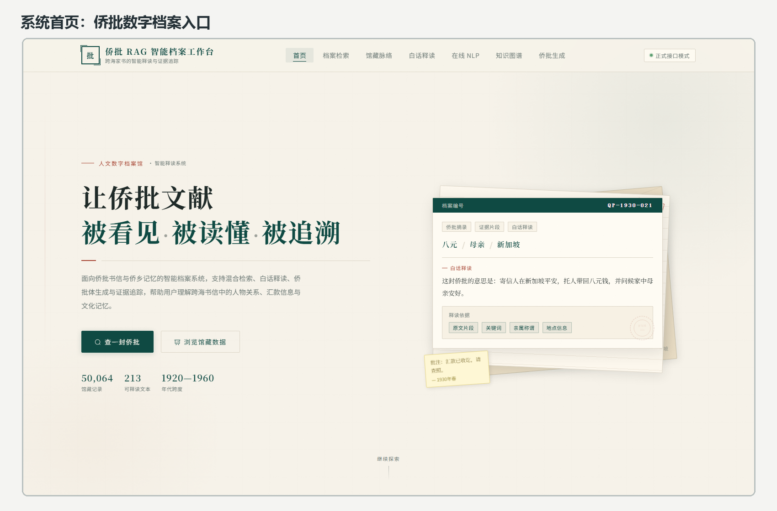
图 7-1 系统首页界面
首页承担系统介绍和任务分流功能。顶部导航提供档案检索、馆藏脉络、白话释读、在线 NLP、知识图谱和侨批生成入口；主视觉以“被看见、被读懂、被追溯”概括项目目标；右侧档案卡片将原文、关键词、亲属、地点和白话释读压缩为产品能力预览。页面同时展示 50,064 条目录记录和 213 条文本记录，使用户在进入功能前建立数据规模认知。

7.3 核心功能界面展示
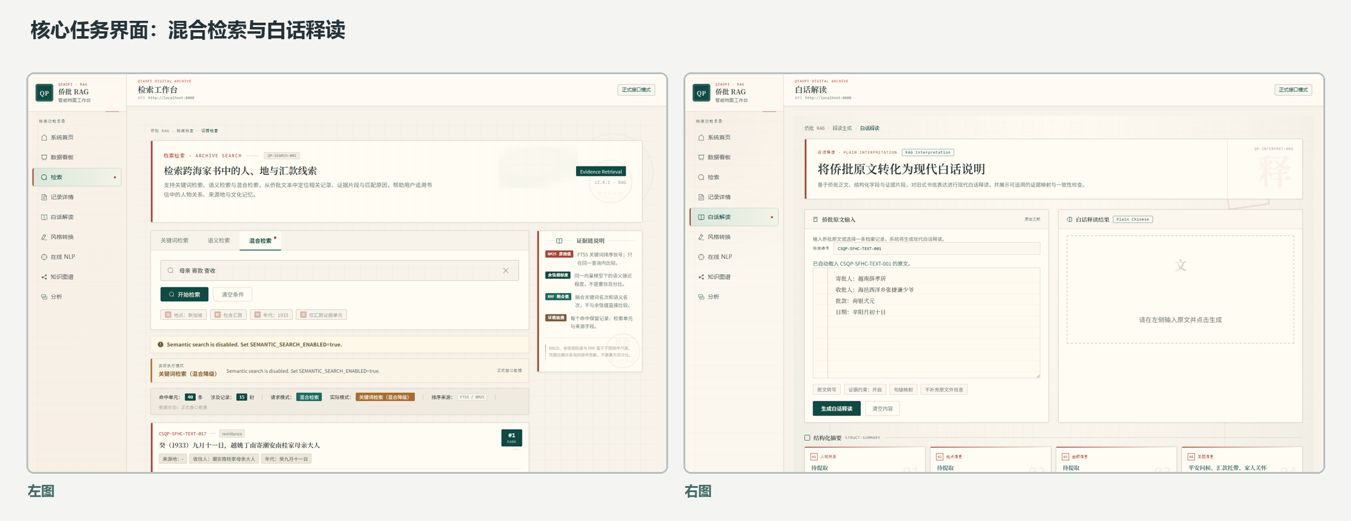
图 7-2 混合检索与白话释读界面
左图为检索工作台。用户可切换关键词、语义和混合模式，输入查询与过滤条件；系统展示语义是否启用、实际执行模式、命中单元数、涉及记录数和排序来源。截图中语义检索默认关闭，混合模式被如实标注为关键词降级，同时仍返回真实 FTS5/BM25 结果。右图为白话释读页面，左侧自动载入指定侨批原文，右侧预留生成结果，并在下方组织人物、地点、金额和主题摘要，体现“原文—生成—结构化信息”的对应关系。

7.4 文本输入与处理界面展示
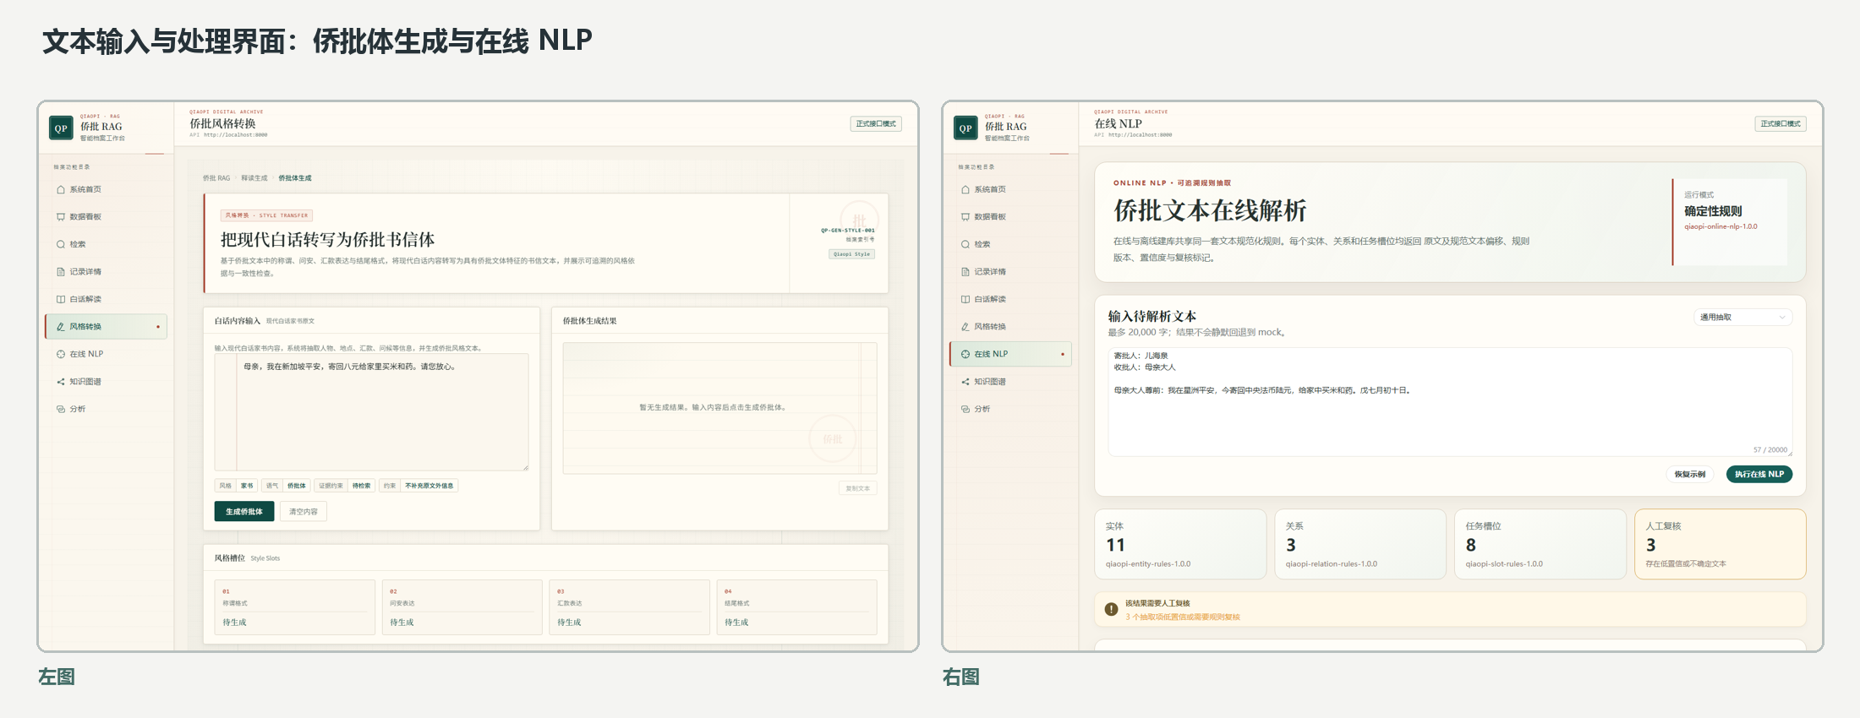
图 7-3 侨批体生成与在线 NLP 界面
左图为风格转换页面，用户输入现代家庭书信，系统自动提取人物、地点、金额和问候信息，并在下方以称谓、问安、汇款、结尾等槽位组织风格依据。右图为在线 NLP 页面，示例文本处理后返回 11 个实体、3 条关系和 8 个任务槽位，并提示 3 项需要人工复核；页面明确显示 qiaopi-online-nlp-1.0.0 与各规则版本，使处理过程可解释。

7.5 结果展示界面
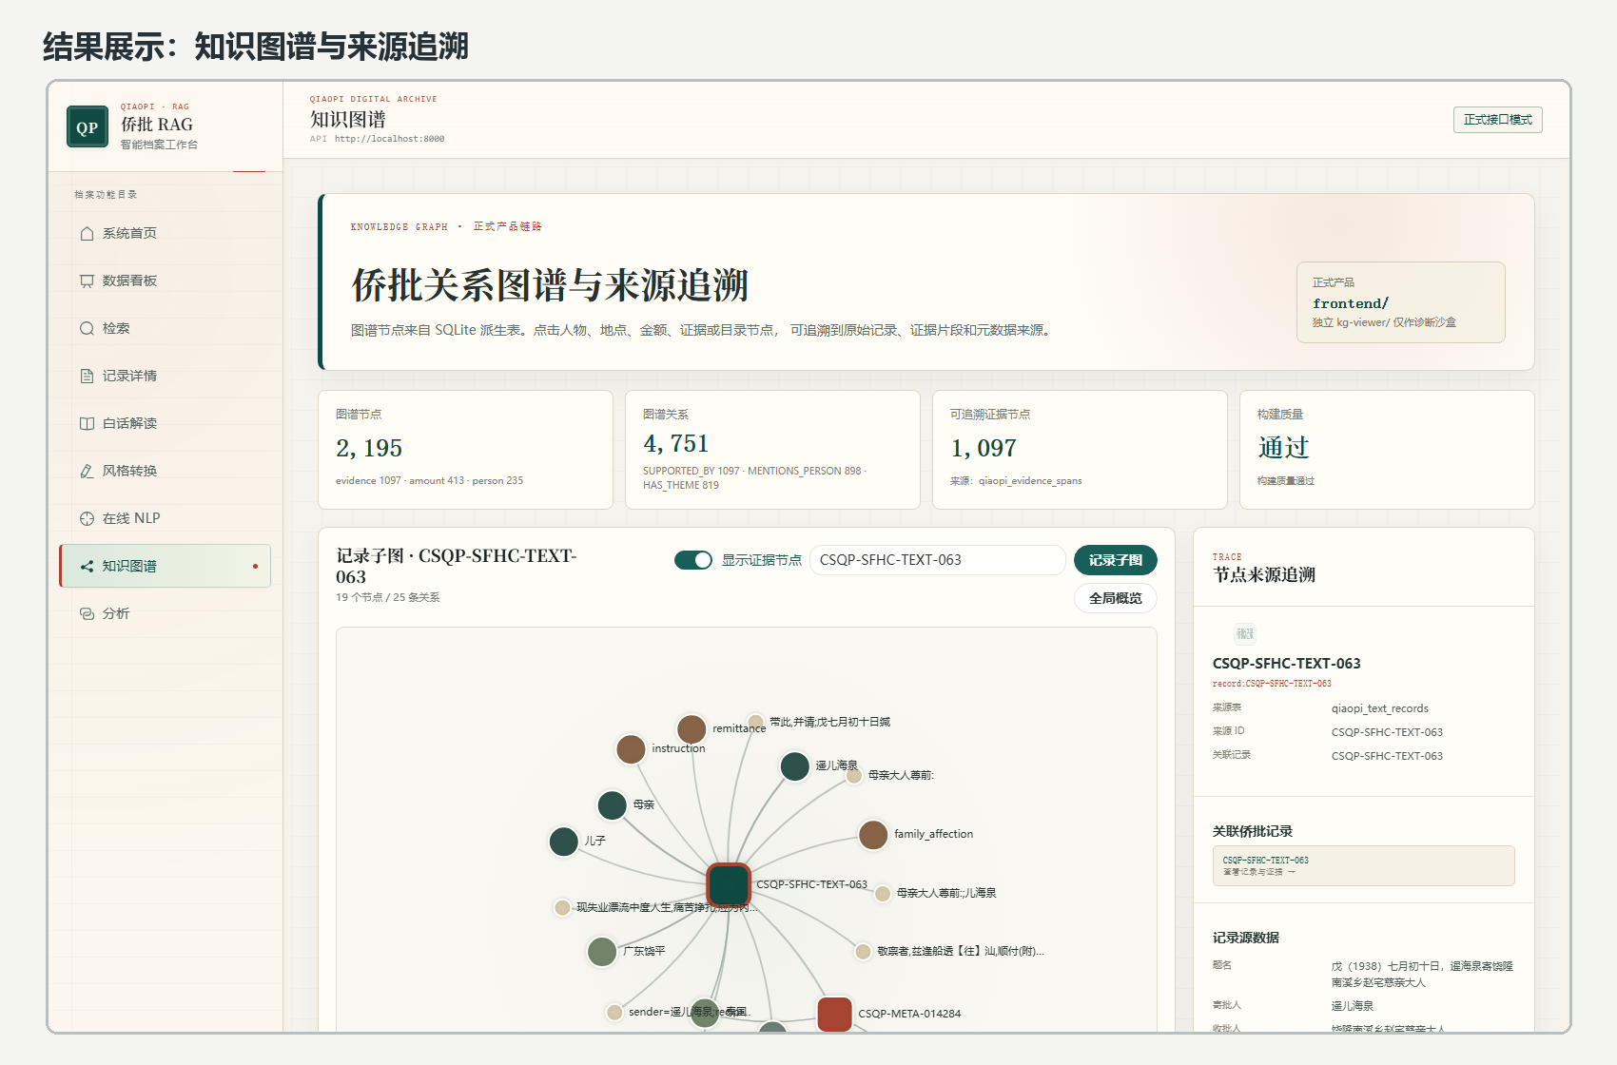
图 7-4 知识图谱与来源追溯界面
知识图谱页面顶部展示 2,195 个节点、4,751 条关系、1,097 个可追溯证据节点和构建质量状态。中部关系网络以记录为中心连接人物、地点、主题、金额、证据和目录节点；右侧追溯面板显示来源表、来源 ID、关联记录与原始字段。用户点击节点或边即可从抽象关系返回具体档案证据。

7.6 用户操作流程说明
用户操作流程为：进入首页并选择任务；在检索页输入查询或在释读/风格页输入文本；点击执行后查看加载状态；系统返回排序结果、抽取结构或生成文本；用户继续打开记录详情、查看证据映射或点击图谱节点追溯来源。对于空输入、接口失败、语义关闭、模型降级和需要复核的结果，页面均提供明确提示。

7.7 界面设计与用户体验分析
界面的主要体验优势包括：操作路径短，核心按钮位置稳定；输入与结果左右对应，便于比较；技术状态使用标签和说明卡片呈现，降低误解；档案主题通过克制的纸张、网格和印章元素形成识别度；正式接口模式下不静默回退 Mock，保证课堂演示结论与真实运行一致。
仍可改进之处是部分功能页信息密度较高，长证据列表和图谱详情在小屏幕上需要滚动；生成结果为空时可进一步增加示例引导；未来可加入响应式布局、结果导出、键盘可访问性和图谱筛选，从而提升长期使用体验。

第8章 系统测试与结果分析

8.1 测试环境
测试在 Windows 11 家庭中文版 64 位环境完成。后端使用 Python 3.13.5、FastAPI 0.116.1、Pydantic 2.10.3、pandas 2.2.3、NumPy 2.1.3、scikit-learn 1.6.1 和 SQLite 3.45.3；前端使用 Node.js 22.18.0、npm 10.9.3、Vue 3、Vite 6、Element Plus 与 ECharts；浏览器为 Microsoft Edge 149.0.4022.80。

8.2 功能测试
后端执行 python -m pytest -q，共 182 项测试全部通过，覆盖 API 契约、健康检查、数据库构建、元数据关联、FTS5、查询扩展、语义索引、混合检索、RAG 上下文、Qwen 客户端模拟、生成缓存与证据映射、在线 NLP、日期归一化、知识图谱和可复现 build-all。
前端执行 npm test，共 15 项单元测试全部通过，覆盖生成后端状态、图谱确定性回退、来源追溯、NLP 半开区间偏移、记录文本自动填充、混合检索降级标签和排序贡献尺度。执行 npm run build 成功，Vite 完成 2,244 个模块转换并输出生产资产；构建仅提示主 JavaScript 包较大，不影响功能正确性。

8.3 NLP处理效果测试
在线 NLP 测试覆盖普通文本、包含亲属/地点/金额/日期/套语的典型文本、空输入、超长输入、OCR 不确定字符和原文/规范化偏移一致性。检索测试覆盖关键词、语义关闭、Hash 测试索引、生产索引和混合降级；生成测试使用模拟 Qwen 客户端验证重试、JSON 解析、缓存、降级原因、证据映射和一致性报告，未在测试中调用真实 Qwen。

8.4 测试用例设计
表 8-1 系统测试用例
编号 | 测试模块 | 测试内容 / 输入 | 预期结果 | 实际结果 | 结论
T01 | 健康检查 | GET /api/health | 返回 healthy 与版本 | 返回正常 | 通过
T02 | 数据看板 | 读取统计与分布 | 返回真实 SQLite 计数 | 50,064/213/1,959 等正确 | 通过
T03 | 关键词检索 | 查询“母亲 寄款 查收” | 返回检索单元、匹配理由和记录聚合 | 正常返回 | 通过
T04 | 混合降级 | 语义关闭时执行 hybrid | 标注 keyword_fallback，不冒充语义结果 | 界面与接口标注正确 | 通过
T05 | 语义索引校验 | Provider/模型/维度/指纹不匹配 | 拒绝加载并返回可控错误 | 测试覆盖 | 通过
T06 | 记录详情 | record_id=CSQP-SFHC-TEXT-002 | 返回正文、实体、地点、证据 | 正常返回 | 通过
T07 | 在线 NLP | 亲属、星洲、陆元、日期与套语文本 | 抽取实体/关系/槽位及双偏移 | 结构稳定 | 通过
T08 | 复核标记 | 输入 □、�、“疑为”或“不清” | review_required=true | 测试覆盖 | 通过
T09 | 白话释读 | 指定记录与问题 | 返回结构化释读、证据、版本和校验 | 确定性降级链路正常 | 通过
T10 | 风格转换 | 现代家书示例 | 保留事实并返回风格槽位 | 正常返回 | 通过
T11 | Qwen 安全门 | 脚手架阶段或配置缺失 | 禁止真实调用并给出 degraded_reason | 模拟测试通过 | 通过
T12 | 生成缓存 | 重复相同请求 | 第二次 cache_hit=true | 数据库读写与测试正常 | 通过
T13 | 证据一致性 | 生成新增未支持金额/地点 | 风险报告标记 unsupported facts | 规则测试通过 | 通过
T14 | 知识图谱 | 加载 TEXT-063 子图并点击来源节点 | 返回节点边与来源表/ID | 19 节点、25 关系可展示 | 通过
T15 | 前端 Mock 边界 | 正式模式停止后端 | 显示接口错误，不静默 Mock | 测试与页面逻辑符合 | 通过
T16 | 前端构建 | npm run build | 生产构建完成 | 构建成功 | 通过

8.5 测试结果分析
测试结果表明，系统核心数据链、接口链和页面呈现链均可运行。数据库 quick_check=ok，构建 Manifest 中外键错误数为 0；知识图谱结构质量指标中重复逻辑边、孤立边和来源缺失均由测试约束为 0。前后端对语义关闭、Qwen 降级和 Mock 边界的处理一致，避免了功能状态被错误解释。
性能方面，SQLite 与 FTS5 能够满足当前 50,064 条目录和 1,959 个检索单元的本地检索需求。前端生产构建产物中主 JavaScript 文件约 2.4 MB、gzip 后约 785 KB，存在进一步代码分割空间。语义检索质量取决于真实 Embedding 模型；Hash 索引只用于管线测试，不能作为生产效果依据。

8.6 系统运行效果总结
项目已达成课程项目目标：形成具备实际应用价值的 NLP 系统，完成从侨批数据处理、检索、抽取、RAG 与生成，到知识图谱和界面展示的完整闭环；同时以测试、契约和运行状态标注保证结果可验证。系统已经能够支持课堂演示、基础数字人文探索和后续算法迭代。

第9章 思考与总结

9.1 开发过程中遇到的问题
第一，侨批文本的格式与语言高度不统一。换行、全角空格、异体字、地点别名、亲属称谓、金额大写和 OCR 不确定标记会同时影响抽取与检索，若只做简单 strip 清洗无法保证偏移可追溯。
第二，目录规模与全文规模差异巨大。50,064 条目录记录适合档案发现，但只有 213 条记录具有可用于 RAG 的全文。如果不显式划分语料域，系统容易把目录字段误当证据，造成生成归因错误。
第三，关键词分数、语义相似度和融合分数尺度不同。早期界面若把它们统一换算为百分比，会误导用户理解；语义功能未启用时，混合检索也可能被误称为“混合成功”。
第四，大模型输出结构和事实稳定性不可完全保证。超时、限流、非法 JSON、模型未配置和生成新增事实都需要工程处理；课程脚手架阶段还必须避免真实 API 调用。
第五，知识图谱容易沦为前端静态可视化。只有节点、边、来源表、来源 ID 和原文证据共同存在，图谱才具有研究价值。因此图谱构建、查询、质量审计和正式产品页面需要同步实现。

9.2 问题解决方案
表 9-1 开发问题与解决方案
问题 | 产生原因 | 解决方案 | 解决效果
文本格式与偏移不一致 | 清洗会改变字符位置 | 规范化时同步维护 normalized_to_original 映射 | 抽取结果可同时回查原文和规范化文本
目录与全文证据混用风险 | 数据规模和用途不同 | 建立 metadata_catalog 与 full_text_evidence 双域 | 目录仅发现，全文才进入 RAG
检索分数难比较 | BM25、余弦和 RRF 量纲不同 | 分别展示排序贡献，RRF 只融合名次 | 减少概率化误读
语义索引错位 | 模型、维度或语料变化 | Manifest 校验 Provider、模型、维度、有序 ID 和指纹 | 运行时拒绝不一致索引
模型输出不稳定 | 网络、结构与事实风险 | 重试、JSON 解析、缓存、降级、证据映射与一致性检查 | 输出结构和风险状态更稳定
脚手架阶段 API 安全 | 可能误调用真实 Qwen | SCAFFOLD_PHASE_COMPLETE 与 QWEN_ENABLED 双安全门 | 测试与演示不产生真实调用
图谱缺少来源 | 前端临时拼图不可核验 | 离线 SQLite 图谱 + source_table/source_id + 正式 Graph API | 节点和边可追溯到档案数据
前后端契约漂移 | 页面、文档与接口独立修改 | OpenAPI 摘要冻结、契约测试和统一 API 客户端 | 33 个操作保持一致

9.3 项目局限性分析
第一，全文语料规模仍然有限。目录有 50,064 条，但只有 213 条进入全文证据域，且自动链接到目录的确定关系目前只有 1 条、候选 4 条。这限制了跨目录与全文的统一研究，也使图谱中的 metadata_record 节点数量较少。
第二，当前在线 NLP 主要依赖规则，虽然可解释且稳定，但面对未收录别名、复杂句法、隐含关系和严重 OCR 噪声时泛化能力有限。置信度主要来自规则设定，尚未经过大规模人工标注数据校准。
第三，当前项目目录中的实时向量索引为 Hash 测试索引，语义检索默认关闭。虽然保存了独立生产语义评测结果，但要持续稳定上线仍需固定生产 Embedding 模型、完善部署和定期评测。
第四，生成质量依赖外部大模型和证据覆盖。规则式一致性检查可以发现部分金额、地点、日期和人物问题，但不能等价于完整事实验证；句级词面映射也难以处理高度抽象的改写。
第五，当前系统以本地单机部署为主，尚未实现用户认证、权限管理、隐私策略、并发压测、容器化和持续部署。前端主包体积较大，移动端适配和无障碍支持仍有提升空间。

9.4 未来改进方向
表 9-2 项目局限性与未来改进
当前局限 | 改进方向 | 预期效果
全文与目录链接数量少 | 改进标题、人物、日期和地点的多字段实体匹配，引入人工确认工作流 | 扩大可追溯全文覆盖
规则抽取泛化有限 | 构建标注集，引入中文 NER/关系抽取模型并与规则集成 | 提升复杂文本召回与置信度校准
实时语义默认关闭 | 部署固定 BGE/Qwen Embedding，版本化索引并持续跑基准 | 提供稳定生产语义检索
生成验证仍偏词面 | 引入 NLI、事实三元组对齐和引用强制解码 | 增强语义级事实验证
RAG 召回粒度仍可优化 | 加入 Cross-Encoder 重排序、动态 Top-K 和查询意图分类 | 提高证据片段精确度
图谱分析能力有限 | 接入图算法或 Neo4j，增加路径、社区和时空分析 | 支持更深入数字人文研究
缺少用户与部署能力 | 加入认证、权限、容器化、监控和隐私策略 | 提高真实部署可用性
前端包较大 | 路由级动态加载、ECharts 按需引入与组件拆包 | 缩短首屏加载时间

9.5 团队协作总结
项目按前后端边界由两位成员独立推进并通过接口契约协作。【成员A】主要负责后端、数据建库、NLP 规则、检索、RAG、Qwen 封装、图谱、测试和技术验收；【成员B】主要负责正式前端、知识图谱交互、页面状态、可视化、测试用例和演示流程。两人共同确认 API 字段、Mock 边界、核心样例和最终联调结果。
这种分工减少了文件冲突，也暴露出跨层沟通的重要性。一个功能只有在真实后端、稳定 API、正式前端和测试证据同时存在时，才能被认定为完成。项目通过 api_contract、technology_acceptance_matrix、test_cases 和自动化测试把口头协作转化为可检查的工程约定。

9.6 个人收获与反思
通过本项目，我们对 NLP 的理解从“调用一个算法得到结果”转变为“围绕用户任务设计完整系统”。文本规范化不仅是删除符号，还涉及偏移和证据；语义检索不仅是向量相似度，还涉及语料域、索引版本和评价指标；大模型生成不仅是 Prompt，还涉及检索上下文、结构化解析、降级、缓存和事实验证。
工程实践方面，我们提升了 FastAPI 接口设计、Pydantic Schema、SQLite/FTS5、Vue 组件化、ECharts 图谱、自动化测试和可复现数据流水线能力。尤其是在处理“语义功能关闭”“真实模型不可调用”“数据只有部分全文”等现实限制时，学会了用清晰边界和状态表达替代模糊包装。
项目也提醒我们，文化档案的智能化不能只追求生成效果。系统必须尊重原始文献、区分事实与推断、保留不确定性并支持人工复核。未来继续扩展模型时，应把可解释性、来源追踪和数据治理放在与准确率同等重要的位置。
总体而言，本项目完成了从现实问题、数据处理、NLP 算法、系统架构到用户界面和测试评估的完整闭环，体现了自然语言处理课程知识与软件工程实践的结合。

参考文献
[1] Vaswani A, Shazeer N, Parmar N, et al. Attention Is All You Need[C]//Advances in Neural Information Processing Systems. 2017.
[2] Lewis P, Perez E, Piktus A, et al. Retrieval-Augmented Generation for Knowledge-Intensive NLP Tasks[C]//Advances in Neural Information Processing Systems. 2020.
[3] Robertson S, Zaragoza H. The Probabilistic Relevance Framework: BM25 and Beyond[J]. Foundations and Trends in Information Retrieval, 2009, 3(4): 333-389.
[4] Cormack G V, Clarke C L A, Büttcher S. Reciprocal Rank Fusion Outperforms Condorcet and Individual Rank Learning Methods[C]//SIGIR. 2009.
[5] Johnson J, Douze M, Jégou H. Billion-scale Similarity Search with GPUs[J]. IEEE Transactions on Big Data, 2019, 7(3): 535-547.
[6] Reimers N, Gurevych I. Sentence-BERT: Sentence Embeddings using Siamese BERT-Networks[C]//EMNLP-IJCNLP. 2019.
[7] SQLite Documentation. SQLite FTS5 Extension[EB/OL]. https://www.sqlite.org/fts5.html.
[8] FastAPI Documentation[EB/OL]. https://fastapi.tiangolo.com/.
[9] Vue.js Documentation[EB/OL]. https://vuejs.org/.
[10] Apache ECharts Documentation[EB/OL]. https://echarts.apache.org/.
[11] jieba Chinese Text Segmentation Project[EB/OL]. https://github.com/fxsjy/jieba.
[12] Hugging Face. sentence-transformers Documentation[EB/OL]. https://www.sbert.net/.
[13] Alibaba Cloud. Qwen / DashScope API Documentation[EB/OL].
[14] 自然语言处理课程教材与课堂讲义【待补充】.

附录

附录 A 项目运行说明
后端启动：进入 backend 目录，安装 requirements.txt，然后执行 uvicorn main:app --reload。健康检查地址为 http://localhost:8000/api/health，OpenAPI 地址为 http://localhost:8000/docs。
前端启动：进入 frontend 目录，执行 npm install 和 npm run dev，浏览器访问 http://localhost:5173。默认 VITE_DEMO_MODE=false，正式模式下接口失败不会自动加载 Mock。
完整数据重建：进入 backend 目录，执行 python -m app.ingestion.build_all --embedding-provider hash 进行确定性验收，或安装 requirements-semantic.txt 后选择 local 生产 Embedding。验收通过后可显式添加 --promote 更新实时资产。

附录 B 主要 API 说明
表 A-1 API 功能分组
接口分组 | 主要路径 | 用途
健康与看板 | /api/health；/api/dashboard/* | 运行状态、统计与分布
检索 | /api/search/keyword|advanced|semantic|hybrid；/semantic/status | 关键词、语义、混合检索及状态
目录 | /api/metadata/stats|distributions|search|{id}|links/stats | 50,064 条目录发现与全文关联
记录 | /api/records/{id} 及 amounts/entities/places/evidence/retrieval-units | 全文记录与证据详情
在线 NLP | /api/nlp/analyze | 规范化、实体、关系与槽位抽取
RAG | /api/rag/context；/style-context | 证据上下文与风格槽位
生成 | /api/generation/qwen-status|preview-prompt|interpret|style-transfer | 模型状态、Prompt、释读与风格生成
一致性 | /api/validation/consistency-check | 生成事实与证据检查
知识图谱 | /api/graph/stats|record|node/neighbors|overview|flows/places | 图谱统计、子图、邻居与地点流向

附录 C Prompt 模板与返回格式示例
释读 Prompt 的系统约束包括：只依据证据回答；不得编造人名、金额、日期、地点或情节；仅输出合法 JSON。用户提示由任务要求、query、prompt_context 和证据编号组成，输出字段为 generated_text、summary、style_notes 和 warnings。
风格转换 Prompt 要求保留用户输入中的人物、地点、金额和嘱托，参考侨批样例但避免长片段逐字复制，并明确标注为“生成草稿”而非历史原文。

附录 D 核心数据资产
表 A-2 核心数据与索引规模
资产 | 数量 / 规模 | 说明
目录元数据 | 50,064 条 | 用于档案发现，不直接进入 RAG
文本记录 | 213 条，其中 202 条具有全文 | RAG 与证据检索的记录基础
检索单元 | 1,959 条 | 包含正文、汇款、问安、嘱托、风格等类型
金额提及 | 482 条 | 金额文本、数值、币种与证据句
实体提及 | 4,312 条 | 人物、亲属、地点等结构信息
地点提及 | 1,134 条 | 别名、规范地名和国家/地区
证据片段 | 1,097 条 | 可追溯到记录与来源字段
知识图谱 | 2,195 节点，4,751 关系 | 包含记录、证据、人物、地点、金额、日期、主题等
实时向量索引 | 1,959 向量，384 维 | 当前 Manifest 为 hash 测试质量，默认关闭
SQLite 数据库 | 约 106.8 MB | 包含主数据、索引、图谱、缓存和日志

